ŠIAULIŲ UNIVERSITETAS

TECHNOLOGIJOS FAKULTETAS

STATYBOS INŽINERIJOS KATEDRA

**TVIRTINU**

Katedros vedėjas

Doc. M. Pelikša

2010-06-03

AUTOTRANSPORTO TUNELIS ŠIAULIUOSE

Statybos inžinerijos bakalauro darbas

Vadovas

doc. M. Pelikša

2010-06-03

**Autorius**

S-6 gr. stud. **A. Reizmanas**

2010-06-01

Recenzentas

2010-06-10

ŠIAULIAI, 2010

**Santrauka**

Šiame bakalauro darbe projektuojamas autotransporto tunelis Šiauliuose, Žemaitės ir Basanavičiaus gatvėje. Tunelis didžiojoje dalyje yra uždengtas. Virš jo projektuojama vietinio susisiekimo gatvė. Tunelio statyba vykdoma „siena grunte“ metodu, sienas monolitinant statybos aikštelėje. Ties įvažiavimu į tunelį, atraminės sienos inkaruojamos gruntiniais inkarais. Uždengtoje dalyje inkarą atstoja gelžbetoninė denginio sija. Bendras tunelio ilgis yra 1293 m, plotis – 18,8 m. Projekte pateikiamos tokios pagrindinės dalys:

* Architektūrinė – statybinė dalis;
* Laikančiųjų konstrukcijų skaičiavimas;
* Technologinė ir ekonominė dalis.

Architektūrinėje statybinėje dalyje apžvelgiama fizinė geografinė bei geologinė situacija, hidrogeologinės sąlygos, aprašomos pagrindinės tunelio charakteristikos, teritorijos planavimas ir konstruktyvinis sprendimas.

Laikančiųjų konstrukcijų skaičiavimo dalyje skaičiuojamos trys pagrindinės konstrukcijos: atraminė siena, gruntinis inkaras ir denginio sija. Skaičiuojant atraminę sieną, skaičiuoti grunto ir vandens slėgiai bei slėgiai nuo pastoviosios ir laikinosios apkrovų. Skaičiuojant denginio siją, vadovautasi tiltų apkrovų normomis. Denginio sija skaičiuota saugos ir tinkamumo ribinių būvių grupėms.

Technologinėje ir ekonominėje dalyje aprašomi technologiniai tunelio statybos procesai: sienos įrengimas „siena grunte“ metodu, denginio įrengimas, grunto kasimo darbai, tunelio apdailos darbai. Ekonominėje dalyje skaičiuojama lokalinė sąmata II – jam statybos etapui.

**Summary**

This bachelor work is the project of road tunnel in Šiauliai, in Žemaitės and Basanavičiaus street. Substantial part of the tunnel is sealed. Over it projected local street traffic. Tunnel construction carried out "slurry wall" method, walls producing from monolith in building lot. At the entrance to the tunnel, retaining wall anchored with ground-anchors. In covered part anchor serve reinforced concrete beams. The total tunnel length is 1293 meters, width - 18.8 m. The project contains the following main elements:

* Architectural - building part;
* Calculation of holding structures;
* Technological and economical part.   
    
   In architectural - constructional part include overview of the physical geographical and geological situation, hydrogeological conditions, description the main characteristics of the tunnel, territory planning and design solutions.   
   Holding structure part contains calculation of the three main structures: the backing wall, ground anchor and the mane beam. Backing wall calculation includes soil and water pressure calculations and the pressures from fixed and temporary loads. The calculation of mane beam is based on bridge loads regulations. Mane beam calculated on the safety and suitability of the limit state groups.   
   Economical and technological part describes the technological process of tunnel construction: wall installation "slurry wall" method, mane beam installation, soil excavation, tunnel finishing. Economic part include calculation of localized estimates for the second construction phase.

**BAKALAURO BAIGIAMOJO DARBO STRUKTŪRA**

Titulinis lapas ant surišamo aplanko

Aiškinamasis raštas:

Aiškinamojo rašto titulinis lapas

Santrauka

Summary

Užduotis

TURINYS

BRĖŽINIŲ SĄRAŠAS 5

ĮVADAS 6

I. ARCHITEKTŪRINĖ – STATYBINĖ DALIS 7

1.1. Fizinė apžvalga 7

1.2. Tunelio svarbiausios charakteristikos 7

1.3. Teritorijos gerbūvis 8

1.4. Konstruktyvinis tunelio sprendimas 8

II. LAIKANČIŲJŲ KONSTRUKCIJŲ SKAIČIAVIMAS 11

2.1. Atraminės sienos su inkaru grunte projektavimas 11

2.2. Gruntinio inkaro skaičiavimas 35

2.3. Tunelio sijos TS-1 konstrukcijos skaičiavimas 39

III. TECHNOLOGINĖ IR EKONOMINĖ DALIS 66

3.1. Tunelio įrengimo darbai 66

3.2. Ekonominė dalis 70

LITERATŪRA 71

Brėžiniai

## BRĖŽINIŲ SĄRAŠAS

Architektūrinė dalis

Situacijos planas. Generalinis planas 1 1 Lapas

Tunelio planas (PK - 2+80 - PK - 7) 2 Lapas

Skersinis pjūvis A-A 3 Lapas

Išilginis pjūvis B-B (PK - 2+80 - PK - 7) 4 Lapas

Konstrukcinė dalis

Atviros dalies atraminė siena. Inkaras 5 Lapas

Denginio sija TS-1 6 Lapas

Technologinė dalis

Statybos laiko planas. Sienos gamybos eiliškumas, kt. 7 Lapas

# įvadas

Dviejų ekonominiais ryšiais susietų Šiaulių miesto rajonų sujungimui projektuojamas autotransporto tunelis Žemaitės ir Basanavičiaus gatvėse. Tai bus koridorius, sujungsiantis pietinę miesto dalį su sparčiai ekonomiškai besivystančia šiaurine dalimi. Ši kelio atkarpa yra labiausiai apkrauta, susidaro didelės spūstys, nemažai eismo įvykių. Iki 2015 metų nuo Dubijos iki Basanavičiaus gatvės siekiama įrengti dviejų juostų kiekviena kryptimi požeminį tunelį. Jis išspręstų tokias problemas kaip vis didėjantį automobilių srautą, aplinkos užterštumą, spūsčių susidarymą, pagreitintų susisiekimą, ko pasekoje augtų ekonomika ir investicijos. Virš tunelio esanti gatvė bus pertvarkyta į vietinio susisiekimo dviejų eismo juostų kelią. Pagal šį projektą tunelis pietinėje jo dalyje, ties iškilimu į paviršių, susiaurėja į vienos juostos kelią tam, kad kita juosta liktų važiavimui ne tuneliu. Šiaurinėje dalyje tunelis išlenda Basanavičiaus gatvėje visu savo pločiu. Dėl šios priežasties Basanavičiaus gatvė paskiriama vien tik tunelio eismui, o Žemaitės gatvė pertvarkoma į dviejų krypčių eismą.

Šio projekto įgyvendinimui reikia ne tik išpirkti daugybę sklypų, nugriauti nemažai pastatų, bet ir panaudoti moderniausius statybos metodus bei valdymo sistemas. Statybos darbai vykdomi 5 etapais, kad kuo mažiau trukdytų automobilių eismą. Kiekvienas etapas atskirai aptveriamas, o eismas nukreipiamas aplinkeliais. Tunelio statybai nuo pat pradžių turi būti numatytas finansavimo planas ir jo laikomasi, kad statybos darbai truktų ne ilgiau nei trejus metus.

# Architektūrinė – statybinė dalis

## Fizinė apžvalga

**Fizinė – geografinė apžvalga.**

Projektuojamo tunelio statybos aikštelė yra Šiaulių miesto centrinėje dalyje, Žemaitės gatvėje tarp Dubijos ir Aušros alėjos gatvių. Tunelis kerta šias gatves: Aušros al., Vilniaus, Vytauto, P.Cvirkos. Žemaitės gatvės reljefas yra nuožulnus su nuolydžiu nuo Vytauto gatvės link Aušros alėjos. Žemės paviršiaus absoliutinė altitudė kinta tarp 128,200 ir 126,300.

**Fizinė – geologinė apžvalga.**

Tunelio statybos aikštelės paviršiuje 0,4 – 2,0 m gylyje slūgso piltas gruntas, kuris sudarytas iš įvairių smėlių, dirvožemio, statybinio laužo . Po pilto grunto sluoksniu 2 ... 7 m gylyje slūgso aliuviniai smėliai, dažnas smėlingas smėlis, rečiau smulkus ir vidutinio stambumo smėlis. Smėlingas žvyras yra vidutinio tankumo, mažai drėgnas, o maždaug nuo 121,0 altitudės vandeningas. Jame pasitaiko gargždo ir riedulių. Vidutinio stambumo ir smulkūs smėliai yra dažniausiai geltonos spalvos, mažai drėgni, purūs, nuo 121,0 altitudės vandeningi. Po aliuviniais smėliais nuo 5,0 iki 10,0 m gylyje slūgso aleuritiniai dariniai: dulkingas smėlis, dulkingas priesmėlis. Dulkingas smėlis yra pilkos spalvos, su dulkingais priesmėlio priemaišų tarpsluoksniais, vidutinio tankumo, nuo 121,0 m – vandeningas. Žemiau dulkingo smėlio, maždaug 10,0 m gylyje slūgso priemolis. Jis yra rusvos spalvos, vidutinio tankumo, vandeningas. Dulkingi priesmėliai ir priemolis, esantys 6 ... 16 m gylyje nuo paviršiaus naudojami kaip vandenspara statant tunelį „siena grunte metodu“.

**Hidrogeologinės sąlygos.**

Hidrogeologinės sąlygos statybos aikštelėje charakterizuojamos remiantis požeminių vandenų lygio stebėjimais gręžiniuose. Aikštelės ribose, 5,5 ... 7,0 m gylyje, yra gruntiniai vandenys. Absoliutiniame aukštyje jų lygis yra nuo 122,7 iki 119,3 m.

Cheminės analizės duomenimis požeminiai vandenys betonui iš paprasto portlandcemenčio neagresyvūs.

Hidrogeloginės ekspedicijos duomenimis, aukščiausias vandens horizontas potvynio atveju gali pasiekti 121,5 m altitudę.

## Tunelio svarbiausios charakteristikos

**Važiuojamosios tunelio dalies plotis.**

Remiantis [14] šaltiniu B.1 pav. nustatome minimalius tunelio erdvės matmenis. Priimant, kad kelio kategorija bus BI, tuomet minimalus kelio plotis su išorine kraštine juosta yra 4 $×$ 3,75 $m+2×1m=17,0 m$. Atsižvelgdami į automobilių priverstinio sustojimo atvejį bei žmonių saugų judėjimą evakuacijos atveju kraštine juosta, maksimaliai padidiname tunelio erdvę iki 18,8 m pločio su 0,75 m kraštine juosta (žr. 1.4.1 pav.).

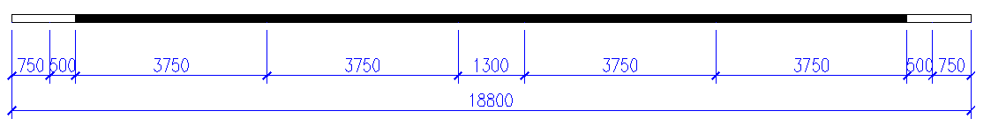

1.4.1 pav. BI kelio kategorijos tunelio skersinio profilio schema

**Nuolydžiai ir kreiviai.**

Pagal [14] **k**elio dangos išilginio profilio nuolydis turi būti: ne mažesnis kaip 0,3% ir ne didesnis kaip 4% automobilių tuneliams ir prietuneliams. Tam, kad bendras tunelio ilgis būtų mažiausias rekomenduojama automobilių tunelių išilginio profilio nuolydį projektuoti kaip galima mažesnį, o prietunelio – kaip galima didesnį.

Automobilių kelių dangos skersinio profilio nuolydis turi būti ne mažesnis kaip 2%.

Automobilių kelių tunelio išilginės ašies kreivės spindulys plane turi būti ne mažesnis kaip 300 m.

Prietuneliai aptveriami parapetiniais atitvarais, kurių aukštis nuo šaligatvio paviršiaus turi būti ne mažesnis kaip 0,9 m.

**Automobilių pralaidumas.**

Remiantis [13] šaltinio 1 lentele I kategorijos kelių projektinis vidutinis metinis paros eismo intensyvumas yra 7000 – 15000 aut./d.Iš ilgamečių stebėjimo rezultatų matyti, kad ši charakteristika 2020 m patenkintų Žemaitės gatve judančių automobilių intensyvumą.

## Teritorijos gerbūvis

Virš projektuojamo automobilių transporto tunelio planuojamas vietinio susisiekimo kelias, eisiantis išilgai tunelio Žemaitės gatve. Tunelis ties Aušros alėja nusisuka į Basanavičiaus gatvę . Ši gatvė paliekama tik tunelio eismui, o Žemaitės gatvės tęsinys iš vienos kryptiers gatvės pertvarkomas į dviejų krypčių eismą. Virš tunelio, ties turgaus paviljonu, paliekamas plotas želdiniams. Palei virš tunelio eisiančią gatvę iš abiejų kraštų įrengiami šaligatviai, ties turgaus aikšte esantys medžiai statybos metu bus išrauti, o vietoj jų vėliau atsodinti nauji. Tunelyje kas 150 m įrengiamos evakuacnės laiptinės. Jų išėjimas į paviršių architektūriškai suliejamas su vyraujančia aplinka, yra su stogeliu ir durimis.

## Konstruktyvinis tunelio sprendimas

**Atraminė siena.**

Atraminė siena įrengiama iš monolitinio gelžbetonio „siena grunte“ metodu. Sienos storis – 0,4 m. Uždengtoje tunelio dalyje siena turi konsolę denginio sijų atrėmimui. Siena virš konsolės prailginama iki denginio viršaus, taip perduodant nuo grunto slėgio sukeltas įrąžas denginio sijai. Šis ekscentrinis sijos apgniuždymas sijos eksploatacijai yra naudingas, nes veikia žemiau skerspjūvio svorio centro. Skaičiuojant denginio siją šio apgniuždymo nepaisome.

Atviroje dalyje atraminė siena įrengiama stačiakampio skerspjūvio. Virš atraminės sienos įrengiamas gelžbetoninis apsauginis bortas iš surenkamų elementų. Kas 43,2 m atraminėje sienoje įrengiamos deformacinės siūlės. Siena įgilinama į vandensparą nuo 1,0 iki 3,0 m, todėl nereikalingas gruntinio vandens horizonto pažeminimas.

Atviroje tunelio dalyje atraminė siena tvirtinama gruntiniais inkarais, kurie išdėstomi 3,6 m atstumu.

**Denginys.**

Denginiui naudojamos TS surenkamosios – monolitinės sijos, galinčios perdengti iki 30 m angą. Jos yra su įtemptąja armatūra, o iš viršutinės lentynos paliekamos 28 cm ilgio iškištos armatūros. Sijas sumontavus, 30 cm tarpas tarp gretimų sijų užmonolitinamas tokios pačios klasės betonu kaip ir sija. Per šią jungtį apkrovos persiduoda ir į gretimas sijas. Sijų plotis sumontavus ir užmonolitinus – 2,10 m, aukštis – 1,20 m.

**Važiuojamoji dalis.**

Kelio dangai įrengti naudojamas asfaltbetonis. Automobilių judėjimui viena kryptimi numatoma įrengti dvi eismo juostas. Vienos juostos plotis – 3,75 m. Pėsčiųjų eismas tunelyje nenumatytas. Kraštinė juosta naudojama tik tunelio aptarnavimui arba žmonių evakuacijai.

**Apdaila.**

Tunelio sienos torkretuojamos 20 mm sluoksniu ir dažoma šviesia spalva, kad atspindėtų lempų šviesą. Evakuacinių laiptinių išorinės būdelės architektūriškai apipavidalinamos pagal vyraujančią aplinką.

**Apšvietimas.**

Transporto tuneliuose kelio dangos apšvietimas naktį, ties įvažiavimu, išvažiavimu ir pačiame tunelyje turi būti ne mažesnis kaip 30 liuksų. Vairuotojo akinimui išvengti transporto tuneliuose ties įvažiavimais, 0,8*v metrų ilgio ruože (čia v - automobilio greitis km/h), turi būti laipsniškai keičiamas apšvietimo intensyvumas, keičiant šviestuvų skaičių ar galingumą. Taigi 0,8 x 100 km/h = 80 m atstumu šviestuvų skaičius bus didesnis.

Tuneliui apšviesti naudojamos liuminescencinės lempos. Šviesa neturi akinti vairuotojų, todėl ji nukreipiama į sienas ir lubas, o kelio danga apšviečiama išsklaidyta šviesa. Šviestuvai kabinami palubėse ant sienų prie įšvažiavimų kas 10 m, tunelyje kas 20 m.

**Vėdinimas.**

Efektyvus tunelio vėdinimas yra svarbiausias užtikrinant saugią žmonių evakuaciją. Tunelis yra per ilgas, kad užtektų natūralaus vėdinimo nuo automobilių judėjimo. Todėl įrengiama priverstinė ventiliacija. Tunelyje kas 150 m ties denginio ir sienos sandūra įrengiamos oro ištraukimo šachtos. Gaisro atveju jos veikia kaip priešdūminė vėdinimo sistema ir turi užtikrinti efektyvų nuodingų dūmų pašalinimą iš tunelio. Normaliomis sąlygomis jos veikia tiek, kad užtikrintų komforto sąlygas. Vėdinimo sistema projektuojama pagal atskirą projektą. Įrengus vėdinimo sistemą, ji išbandoma leidžiant nekenksmingus dūmus ir juos ištraukiant.

Pagal [14] šaltinį ilgesniuose kaip 300 m tuneliuose turi būti gaisro gesinimo priemonės, kurių rūšis ir kiekis nustatytas tipinėse priešgaisrinės saugos taisyklėse bei instrukcijose.

**Lietaus kanalizacija.**

Vanduo nuo tunelio kelio nuleidžiamas į išilgai sienų įrengtus latakus, kurių nuolydis sutampa su išilginiu tunelio nuolydžiu. Tunelyje kas 100 m įrengiami šulinėliai su purvo sėsdintuvais. Tunelyje vanduo dviem šlaitais bėga link žemiausios tunelio altitudės. Tunelio vandens pašalinimo sistema yra žemiau miesto lietaus kanalizacijos, todėl žemiausioje tunelio vietoje įrengiama siurblinė su ne mažiau kaip dviem vandens siurbliais. Žemaitės gatvėje virš tunelio palei sienas įrengiama nauja lietaus nuotekų kanalizacija. Žemaitės gatvėje, ties parku, numatoma įrengti lietaus nuotekų valymo įrenginius.

**Automobilių transporto tunelio parametrai.**

Prietunelio dalies ilgis – 370 m;

Uždengtos dalies ilgis – 923 m;

Tunelio plotis:

uždengtoje dalyje (2+2) – 18,8 m;

ties dviejų juostų įvažiavimu (1+1) – 10,5 m;

Tunelio vidutinis aukštis – 5,5 m.

Tunelio bendras plotas – 23628 m2.

Maksimalus judėjimo greitis lengviesiems automobiliams – 100 km/h;

Maksimalus judėjimo greitis sunkvežimiams – 70 km/h.

# LAIKANČIŲJŲ KONSTRUKCIJŲ SKAIČIAVIMAS

## 2.1. Atraminės sienos su inkaru grunte projektavimas

### 2.1.1. Bendri duomenys

Tunelio statyba bus vykdoma „sienos grunte“ metonu. Šiuo būdu statybos aikštelėje išbetonuota špuntinė sienutė yra nešanti konstrukcija. Statyboje naudojama molio suspensija sudaro nepralaidų vandeniui sluoksnį, todėl nereikalinga papildoma sienos hidroizoliacija. Siena įleidžiama iki nelaidaus vandeniui sluoksnio, todėl nereikalingas gruntinio vandens lygio pažeminimas. Darbus galima atlikti arti esančių pastatų. Statant šiuo būdu, sąmatinė statinio vertė sumažėja 30 $÷$ 40%.

Statant tunelį atviroje iškasoje, palyginus su „siena grunte“ metodu, iki 1,8 karto padidėja žemės darbų kiekis, 1,6 karto daugiau sunaudojama gelžbetonio. Taip pat būtina įrengti specialų hidroizoliacijos sluoksnį. Atliekant darbus arti pastatų, reikalinga įrengti apsauginę špuntinę sienutę. Tai pareikalauja daug metalo.

Iš to seka išvada, kad pirmas statybos metodas yra žymiai ekonomiškesnis už antrąjį.

Šiame skyriuje pateikiamas sienutės atviroje tunelio dalyje skaičiavimas. Šios sienutės statinę pusiausvyrą užtikrina pasyvusis grunto slėgis ir 2,5 m nuo sienutės viršaus įrengtas gruntinis inkaras. Visas sienutę veikiančias jėgas skaičiuojame sienos 1 m‘. Kad surastume inkaro traukimo jėgą, maksimalę skersinę jėgą dauginsime iš inkarų išdėstymo žingsnio. Inkarai bus naudojami tik atviroje tunelio dalyje, o vidinėje dalyje inkarą atstos gelžbetoninė denginio sija, paremta ir įtvirtinta ant sienų. Šis procesas bus vykdomas palaipsniui: pirma išbetonuojamos atraminės sienos, tuomet nukasamas įrangai normaliai dirbti leisiantis grunto kiekis, montuojamos denginio sijos ir baigiama kasti iki reikiamos altitudės.

Atlikus inžinerinius geologinius tyrimus, statybos aikštelėje slūgsančių gruntų charakteristikos pateiktos 2.1.1 lentelėje, schema – 2.1.1 pav.

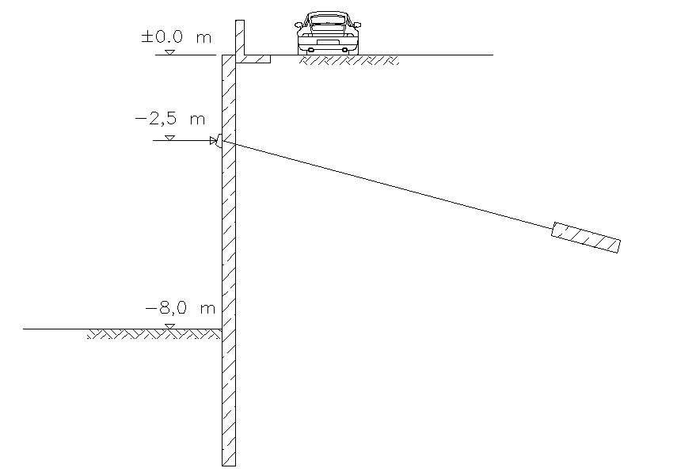2.1 pav. Atraminė siena

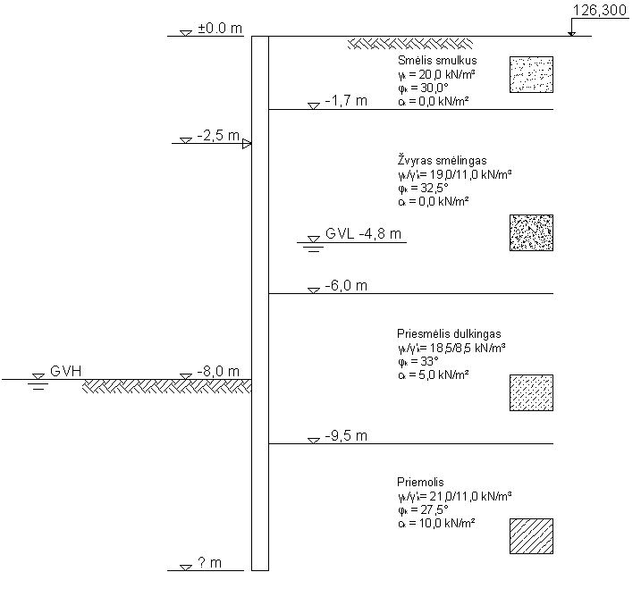

2.1.1 pav. Grunto sluoksnių išsidėstymo tvarka

2.1.1 lentelė

|  |  |  |  |  |  |  |
| --- | --- | --- | --- | --- | --- | --- |
| Grunto aprašymas | γk  Grunto svoris (kN/m3) | γ'k Grunto svoris po vandeniu (kN/m3) | **c'k** sankabumas (kN/m2) | **φ'k**  vid. trinties kampas | **E** def.modulis (MN/m2) | **kf** filtrac.koef. (m/para) |
| Smėlis smulkus | 20.0 | 12.0 | 0.0 | 30.0 | 23.0 | 9.5 |
| Žvyras smėlingas | 19.0 | 11.0 | 0.0 | 32.5 | 62.0 | 95.0 |
| Priesmėlis dulkingas | 18.5 | 8.5 | 5.0 | 33.0 | 66.5 | 1.8 |
| Priemolis vid.kietas | 21.0 | 11.0 | 10.0 | 27.5 | 7.0 | 0.001 |

Skaičiuodami atraminę sieną, naudojamės Eurokodo 7 reikalavimais [3]. Jame išskiriami B ir C projektavimo atvejai atraminėms sienoms skaičiuoti. B projektavimo atvejis (STR/GEO) labiausiai yra medžiagų koeficientų būdas, kuriame individualūs poveikiai yra faktorizuoti. B atvejis yra kritinis atraminių sienų projektavime. C projektavimo atvejis (STR/GEO) visų pirma nagrinėja medžiagų savybių neapibrėžtumus, ir todėl labiausiai remiasi medžiagų koeficientų metodu, kuriame naudojami grunto savybių daliniai koeficientai, didesni už 1,0. C atvejis yra kritinis, kai nustatinėjamas grunte esančių konstrukcinių elementų dydis, priklausantis nuo pamatų didumo ir atraminių sienų įgilinimo.

Turint pagal B arba C atvejus paskaičiuotą didžiausią konstrukcinio elemento dydį, tai vis tiek reikia atlikti pakartotinį patikrinimą pagal B ir C atvejus. Atraminės sienos nagrinėjime patogu apskaičiuoti tos sienos ilgį B ir C atvejams ir tik po to parinkti didesnį atraminės sienos ilgį ir jos skerspjūvį.

Nuolatinių ir kintamųjų situacijų saugos ribinio būvio daliniai koeficientai pateikti 2.1.2 lentelėje ([3] 2.5 lent.)

2.1.2 lentelė

|  |  |  |  |  |
| --- | --- | --- | --- | --- |
| **Parametras** | | **Koeficientas** | **B atvejis** | **C atvejis** |
| Daliniai apkrovos koeficientai(γF) | | | | |
| Nuolatinis | nepalankus | γG;dst | **1,35** | **1,00** |
| palankus | γG;stb | **1,00** | **1,00** |
| Kintamasis | nepalankus | γQ;dst | **1,50** | **1,30** |
| palankus | γQ;stb | **0** | **0** |
| Daliniai medžiagų koeficientai (γM) | | | | |
| tanφ' | | γtanφ' | **1,00** | **1,25** |
| Efektyvusis sankabumas c' | | γc' | **1,00** | **1,25** |
| Grunto vienetinis svoris γ | | γγ | **1,00** | **1,00** |

Sudarome grunto skaičiuotinius rodiklius B ir C atvejams. Skaičiuotiniai dydžiai pateikti 2.1.3 ir 2.1.4 lentelėse.

2.1.3 lentelė

|  |  |  |  |  |  |  |
| --- | --- | --- | --- | --- | --- | --- |
| **B atvejui** |  |  |  |  |  |  |
| Grunto aprašymas | γ Grunto svoris (kN/m3) | γ' Grunto svoris po vandeniu (kN/m3) | **c'**sankabumas (kN/m2) | **φ'**  vid. trinties kampas | **E** def.modulis (MN/m2) | **kf** filtrac.koef. (m/para) |
| Smėlis smulkus | 20.0 | 12.0 | 0.0 | 30.0 | 23.0 | 9.5 |
| Žvyras smėlingas | 19.0 | 11.0 | 0.0 | 32.5 | 62.0 | 95.0 |
| Priesmėlis dulkingas | 18.5 | 8.5 | 5.0 | 33.0 | 66.5 | 1.8 |
| Priemolis vid.kietas | 21.0 | 11.0 | 10.0 | 27.5 | 7.0 | 0.001 |

2.1.4 lentelė

|  |  |  |  |  |  |  |
| --- | --- | --- | --- | --- | --- | --- |
| **C atvejui** |  |  |  |  |  |  |
| Grunto aprašymas | γ Grunto svoris (kN/m3) | γ' Grunto svoris po vandeniu (kN/m3) | **c'**sankabumas (kN/m2) | **φ'**  vid. trinties kampas | **E** def.modulis (MN/m2) | **kf** filtrac.koef. (m/para) |
| Smėlis smulkus | 20.0 | 12.0 | 0.0 | 24.8 | 23.0 | 9.5 |
| Žvyras smėlingas | 19.0 | 11.0 | 0.0 | 27.0 | 62.0 | 95.0 |
| Priesmėlis dulkingas | 18.5 | 8.5 | 4.0 | 27.5 | 66.5 | 1.8 |
| Priemolis vid.kietas | 21.0 | 11.0 | 8.0 | 22.6 | 7.0 | 0.001 |

Skaičiavimuose priimame aukščiausią gruntinio vandens lygį, kuris yra 4,8 m gylyje.

**Metodo prielaida**: sienelės įtvirtinimas grunte nėra standus, todėl tame ruože negali atsirasti neigiamas lenkimo momentas. Skaičiuojame įvertinant grunto trintį į sienelę.

Trinties kampas tarp sienos ir pagrindo bendruoju atvejus bus toks:

$δ_{a,k}=\frac{{φ'}_{k}}{2}; δ_{p,k}=-\frac{{φ'}_{k}}{2}$;

B atvejui skaičiuotinis trinties kampas:

2.1.5 lentelė

|  |  |  |  |
| --- | --- | --- | --- |
| Grunto aprašymas | **φ'**  vid. trinties kampas | δa,d | δp,d |
| Smėlis smulkus | 30.0 | 15.0 | -15.0 |
| Žvyras smėlingas | 32.5 | 16.3 | -16.3 |
| Priesmėlis dulkingas | 33.0 | 16.5 | -16.5 |
| Priemolis vid.kietas | 27.5 | 13.8 | -13.8 |

C atvejui skaičiuotinis trinties kampas:

2.1.6 lentelė

|  |  |  |  |
| --- | --- | --- | --- |
| Grunto aprašymas | **φ'**  vid. trinties kampas | δa,d | δp,d |
| Smėlis smulkus | 24.8 | 12.4 | -12.4 |
| Žvyras smėlingas | 27.0 | 13.5 | -13.5 |
| Priesmėlis dulkingas | 27.5 | 13.8 | -13.8 |
| Priemolis vid.kietas | 22.6 | 11.3 | -11.3 |

### 2.1.2. Aktyviojo charakteristinio žemės šoninio slėgio skaičiavimas

**Grunto šoninio slėgio koeficientų skaičiavimas**

Šoninio slėgio koeficientus skaičiuojame pagal [3] 89 psl. pateiktą formulę. Kadangi mūsų siena yra stačiakampio formos ir grunto paviršius yra jai statmenas, tai formulė supaprastėja:

$$K_{agh}=\frac{\cos^{2}φ'}{{\left(1+\sqrt{\frac{sin\left(φ^{'}+δ_{a,d}\right)∙sinφ'}{cos\left(δ_{a,d}\right)}}\right)}^{2}};$$

$$K_{agh,1}=\frac{\cos^{2}30}{{\left(1+\sqrt{\frac{sin\left(30+15\right)∙sin30}{cos\left(15\right)}}\right)}^{2}}=\frac{0.75}{{\left(1+0.605\right)}^{2}}=0.291;$$

$$K_{agh,2}=0.262;$$

$$K_{agh,3}=0.256;$$

$$K_{agh,4}=0.323.$$

Sankabumo šoninio slėgio koeficientui apskaičiuoti naudojama formulė ([15] 6.3.1.4) :

$$K_{ach}=\frac{2∙cosφ'∙cosδ_{a,d}}{1+sin\left(φ^{'}+δ_{a,d}\right)};$$

$$K_{ach,3}=\frac{2∙cos33°∙cos16.5°}{1+sin\left(33°+16.5°\right)}=0.914;$$

$$K_{ach,4}=1.038.$$

### 2.1.3. Apkrovų į sieną ir įrąžų joje skaičiavimas

**Charakteristiniai grunto ir vandens slėgiai.**

Virš atraminės sienos užsiduodame charakteristinę naudojimo apkrovą $p_{k}=10 kN/m^{2}.$ Iki 10 $kN/m^{2}$ laikoma, kad tai nuolatinė apkrova. 2 m atstumu nuo iškasos užsiduodame kintančią apkrovą nuo buldozerio $q_{k}=110 kN/m^{2}$ [10].

Gylyje 0,0 slėgis susidarys tik nuo naudojimo apkrovos:

$$e_{aph}=p∙K_{agh,1}=10∙0.291=2.91 kN/m^{2};$$

Gylyje - 1.7 m slėgis į atraminę sienelę bus nuo grunto ir nuo naudojimo apkrovos:

$e_{aph}=γ_{d}∙h∙K_{agh,1}=20∙1.7∙0.291=9.89 kN/m^{2}$*;*

$$e_{aph}=p∙K_{agh,1}=10∙0.291=2.91 kN/m^{2};$$

Tuomet šiam slėgiui atstojamoji jėga bus:

$$E_{ah,k}=0.5∙\left(2.91+12.8\right)∙1.7=13.35 kN/m^{2};$$

Jėgos E veikimo linijos vieta nustatoma pasitelkus momentų lygybę:

$$z=\frac{h}{3}∙\left(\frac{2∙e_{1}+e_{2}}{e_{1}+e_{2}}\right)=\frac{1.7}{3}\left(\frac{2∙2.91+12.8}{2.91+12.8}\right)=0.67 m;$$

Kitus skaičiavimus surašome į 2.1.7 lentelę.

Taip pat paskaičiuojame minimalų grunto slėgį ir palyginame jį su charakteristiniu. Minimalaus grunto slėgio koeficientas skaičiuojamas, priimant $φ^{'}=40°.$ Priimamas:

$$K^{*}=0.187.$$

Apskaičiuojame nuošliaužos kampą $ϑ_{a}:$

$$ϑ_{a}=φ+arccot\left[tanφ+\frac{1}{cosφ}∙\sqrt{\frac{sin⁡(φ+δ_{a})∙sinφ}{sinφ∙cos{δ_{a}}}}\right];$$

$$ϑ_{a1}=30+arccot\left[tan30+\frac{1}{cos30}∙\sqrt{\frac{\sin\left(30+15\right)}{sin30∙\cos{15}}}\right]=30+arccot1,974=56,9°;$$

$$ϑ_{a2}=32,5+arccot\left[tan32,5+\frac{1}{cos32,5}∙\sqrt{\frac{\sin\left(32,5+16,25\right)}{sin32,5∙\cos{16,25}}}\right]=32,5+arccot2,069=58,3°;$$

$$h_{q}=b∙tanϑ_{a}=2,0*1,619=3,24 m.$$

Tuomet slėgis nuo laikinosios apkrovos bus: $e_{aqh,k}=q_{k}^{'}∙K_{agh}=110∙0,291=32,0 {kN}/{m^{2}.}$

**Charakteristinio pasyviojo slėgio nustatymas.**

Randame pasyviojo šoninio slėgio koeficientus pagal Sokolovski/Pregl [17] atsižvelgiant į grunto savąjį svorį ir sankabumą.

$$K_{pgh,3}=\frac{\cos^{2}φ}{{\left(1-\sqrt{\frac{sin⁡(φ-δ_{p})∙sinφ}{\cos{δ_{p}}}}\right)}^{2}}=\frac{\cos^{2}33°}{{\left(1-\sqrt{\frac{sin⁡(49,5°)∙sin33°}{cos(-{16,5)}}}\right)}^{2}}=5,986;$$

$$K_{pgh,4}=4,061.$$

$$K_{pc}=K_{pc,0}i_{pc}g_{pc}t_{pc};$$

čia: $K_{pc,0}=\left(K_{pp,0}-1\right)∙cotφ=3,68;$

$$K_{pp,0}=\frac{1+sinφ}{1-sinφ}=3.39;$$

$$i_{pc}={\left(1-0,33∙δ_{p}\right)}^{0,08+2,37φ}={1,288}^{0,08}∙{1,288}^{1,365}=1,44;$$

$K_{pc}=3,68*1,44*1*1=5,3;$

$$K_{pch,3}=K_{pc}*cosδ_{p}=5,30*\cos\left(-16,5\right)=5,082;$$

4 – ojo grunto šoninio slėgio sankabumo koeficientas:

$$K_{pch,4}=K_{pc}*cosδ_{p}=4,285*\cos\left(-13,25\right)=4,162;$$

2.1.9 lentelėje pateikiami pasyviojo šoninio slėgio koeficientai ir suminiai slėgiai nuo grunto ir sankabumo.

2.1.9 lentelė

|  |  |  |  |  |  |  |
| --- | --- | --- | --- | --- | --- | --- |
| Gylis [m] | σz = Σγ·z [kN/m2] | Kpgh | Kpch | epgh = Kpgh·Σγz [kN/m2] | epch = c·Kagh [kN/m2] | eph  [kN/m2] |
| -8.00 | 0.00 | 5,986 | 5,082 | 0,00 | 25.41 | 25.41 |
| -9.50 | 12.75 | 5,986 | 5,083 | 76,32 | 25.41 | 101.73 |
| -9.50 | 12.75 | 4,062 | 4,162 | 51,79 | 41.62 | 93.62 |
| -(9.5+t) | 12.75+11t | 4,062 | 4,162 | 51,79 + 44,68t | 41.62 | 93.62 + 44.68t |

**Grunto slėgio formos pakeitimas.**

Pagal [17] grunto realus slėgis į sieną priklauso nuo to, kaip ir kiek yra išdėliotų gruntinių inkarų. Ties inkarais gruntas yra apspaudžiamas labiau, todėl ir grunto slėgio forma bus nebe klasikinė, o labiau sutelkta ties inkaru. Keičiama tik grunto slėgio figūra iki iškasos apatinės altitudės (žr. 2.1.2 pav.).

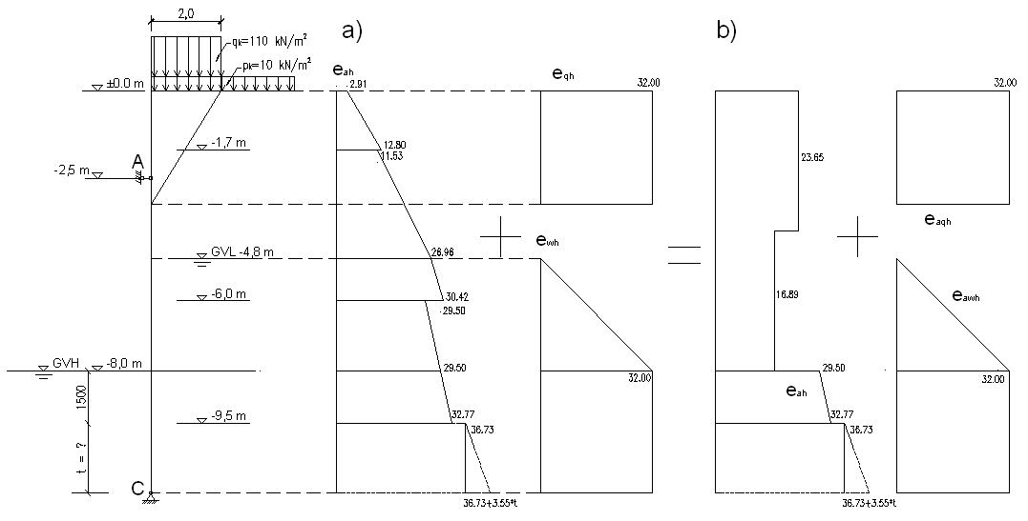

2.1.2 pav. Grunto slėgio keitimas į tikrovei panašesnę formą; a) klasikinis grunto slėgis, b) pakeitimas esant gruntiniam inkarui

$$E_{ah,k}=13,36+59,66+34,43+54,65=162,1 {kN}/m;$$

$h_{k}=2,5m;kai 0,2H=1,6<h_{k}<0,4H=3,2,$ tuomet grunto slėgio figūra pakeičiama į du stačiakampius, kurių viršutinis 1,4 karto platesnis už apatinį.

$E_{ah,k}=e_{hv,k}∙\frac{H}{2}+e_{ha,k}∙\frac{H}{2}=1,4∙e_{ha,k}∙\frac{H}{2}+e_{ha,k}∙\frac{H}{2}=1,2∙e_{ha,k}∙H;$

$$e_{ha,k}=\frac{E_{ah,k}}{1,2∙H}=\frac{162,1}{1,2∙8}=16,89 {kN}/{m^{2};}$$

$$e_{hv,k}=1,4*e_{ha,k}=23,65 {kN}/{m^{2};}$$

**Įgilinimo dydžio nustatymas.**

$$Iki iškasos dugno\left\{\begin{aligned}e_{aha,d}=γ_{G,dst}∙e_{ha,k}=1,35∙16,89 {kN}/{m^{2}=22,80 {kN}/{m^{2};}} \\ e_{ahv,d}=γ_{G,stb}∙e_{hv,k}=1,0∙23,65 {kN}/{m^{2}=23,65 {kN}/{m^{2};}} \\ e_{ahw,d}=γ_{G,dst}∙e_{awh,k}=1,35∙32,0 {kN}/{m^{2}=43,2 {kN}/{m^{2};}} \\ e_{aqh,d}=γ_{Q,stb}∙e_{aqh,k}=0∙ 32,0 {kN}/{m^{2}=0 {kN}/{m^{2};}}\end{aligned}\right.$$

$$Žemiau dugno\left\{\begin{aligned}e_{ah,d}=γ_{G,dst}∙{(e}_{agh,k}+e_{awh,k})=1,35∙(29,5+32) {kN}/{m^{2}=83,03 {kN}/{m^{2};}} \\ e_{ah,d}=…=1,35∙(32,77+32) {kN}/{m^{2}=87,44 {kN}/{m^{2}; }} \\ e_{ah,d}=…=1,35∙(36,73+32) {kN}/{m^{2}=92,79 {kN}/{m^{2};}} \\ e_{ah,d}=…=1,35∙(36.73+3.55*t+32) {kN}/{m^{2}=92,79+4,79t {kN}/{m^{2};}}\end{aligned}\right.$$

$$e_{ph,d}:\left\{\begin{aligned}e_{ph,d}={e_{pch,k}}/{γ_{G,stb}}={25,41}/{1,35=18.82 {kN}/{m^{2};} } \\ e_{ph,d}=…={41,62}/{1,35=30.83 {kN}/{m^{2};} } \\ e_{pgh,d}=…={76,32}/{1,35=56.53 {kN}/{m^{2};} } \\ e_{pgh,d}=…={51,79}/{1,35=38.36 {kN}/{m^{2};} } \\ e_{pgh,d}=…={51,79+44,68t}/{1,35=38.36+33.1t {kN}/{m^{2}.} }\end{aligned}\right.$$

Nustatome jėgų veikimo linijos vietas pasitelkus momentų lygybę:

$$z(E_{8})=\frac{h}{3}∙\left(\frac{2∙e_{1}+e_{2}}{e_{1}+e_{2}}\right)=\frac{1.5}{3}\left(\frac{2∙18,82+75,35}{18,82+75,35}\right)=0.6 m;$$

$z\left(E_{5}\right)=0.74 m.$ 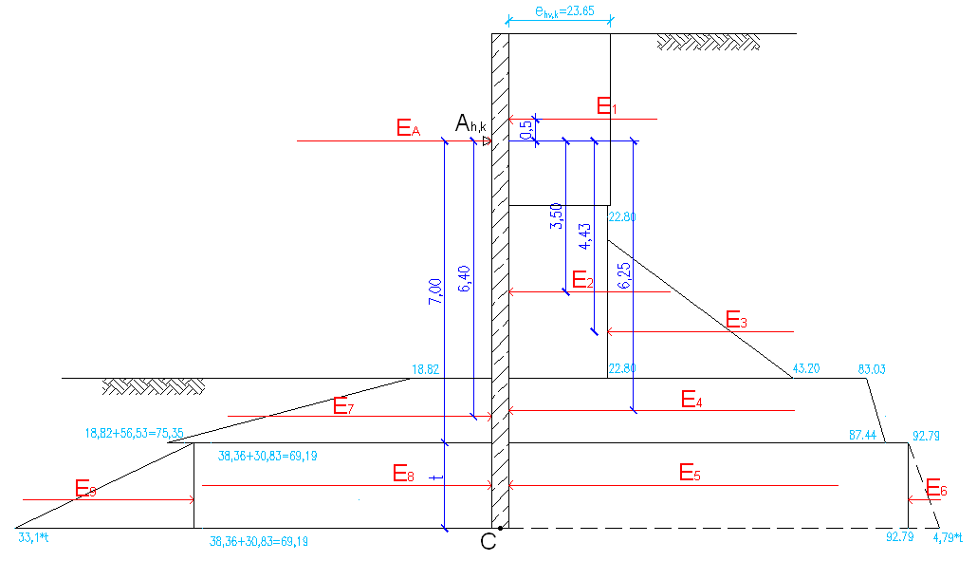

2.1.3 pav. Įgilinimo skaičiavimo schema su grunto ir vandens slėgiais

Remiantis [7] šaltiniu, laikoma, kad sija gali laisvai pasisukti taške C. Įgilinimas d randamas sudarant momentų pusiausvyros lygtį apie inkaro įtvirtinimo tašką A. Jėga EA randama iš horizontalių jėgų pusiausvyros lygties.

$\sum{M_{A}=0}$

$-23.65*4.0*0.5+22.8*4.0*3.5+\frac{1}{2}*43.2*3.2*4.43+\frac{1}{2}*\left(83.03+87.44\right)*1.5*6.25+92.79t*\left(7+t/2\right)+\frac{1}{2}*4.79t^{2}*\left(7+\frac{2}{3}t\right)-\frac{1}{2}\left(18.82+75.35\right)*1.5*6.4-69.19t*\left(7+t/2\right)-\frac{1}{2}*33.1t^{2}*\left(7+\frac{2}{3}t\right)$ =0;

$${-9,43t}^{3}-{87,28t}^{2}+165,2t+925,16=0;$$

**t = 3,54 m**.

Patikrinimas: ${-9,43*3,34}^{3}-{87,28*3,34}^{2}+165,2*3,34+771.73=-1325+1324,5≈0.$

**Skaičiuojame įgilinimą C atvejui.**

2.1.10 lentelė

|  |  |  |  |
| --- | --- | --- | --- |
| Grunto aprašymas | **φ'**  vid. trinties kampas | δa,d | δp,d |
| Smėlis smulkus | 24.8 | 12.4 | -12.4 |
| Žvyras smėlingas | 27.0 | 13.5 | -13.5 |
| Priesmėlis dulkingas | 27.5 | 13.8 | -13.8 |
| Priemolis vid.kietas | 22.6 | 11.3 | -11.3 |

**Gruntų šoninio slėgio koeficientų skaičiavimas:**

$$K_{agh,1}=0,362;$$

$$K_{agh,2}=0.330;$$

$$K_{agh,3}=0.323;$$

$$K_{agh,4}=0.396.$$

Sankabumo šoninio slėgio koeficientui apskaičiuoti naudojama formulė:

$$K_{ach,3}=\frac{2∙cos33°∙cos16.5°}{1+sin\left(33°+16.5°\right)}=1,038;$$

$$K_{ach,4}=1.162.$$

Aktyviojo grunto slėgiai į sieną pateikti 2.1.8 lentelėje.

**Charakteristiniai grunto ir vandens slėgiai.**

Virš tunelio užsiduodame charakteristinę naudojimo apkrovą $p_{k}=10 kN/m^{2}.$ Iki 10 $kN/m^{2}$ laikoma, kad tai nuolatinė apkrova. 2 m atstumu nuo iškasos užsiduodame kintančią apkrovą nuo buldozerio $q_{k}=110 kN/m^{2}$.

Apskaičiuojame nuošliaužos kampą $ϑ_{a}:$

$$ϑ_{a}=φ+arccot\left[tanφ+\frac{1}{cosφ}∙\sqrt{\frac{sin⁡(φ+δ_{a})∙sinφ}{sinφ∙cos{δ_{a}}}}\right];$$

$$ϑ_{a}=27+arccot\left[tan27+\frac{1}{cos27}∙\sqrt{\frac{\sin\left(27+13,5\right)}{sin27∙\cos{13,5}}}\right]=27+arccot1,871=55,1°;$$

$$h_{q}=b∙tanϑ_{a}=2,0*1,433=2,87 m.$$

Tuomet slėgis nuo laikinosios apkrovos bus: $e_{aqh,k}=q_{k}^{'}∙K_{agh}=110∙0,362=39,82 {kN}/{m^{2}.}$

**Charakteristinio pasyviojo slėgio nustatymas.** Randame pasyviojo šoninio slėgio koeficientus pagal Sokolovski/Pregl atsižvelgiant į grunto savąjį svorį ir sankabumą.

$$K_{pgh,3}=4,061;$$

$$K_{pgh,4}=3,006.$$

$$K_{pc}=K_{pc,0}i_{pc}g_{pc}t_{pc};$$

čia: $K_{pc,0}=\left(K_{pp,0}-1\right)∙cotφ=3,30;$ $$K_{pp,0}=\frac{1+sinφ}{1-sinφ}=2.72;$$

$$i_{pc}={\left(1-0,33∙δ_{p}\right)}^{0,08+2,37φ}={1,079}^{0,08}∙{1,079}^{1,138}=1,097;$$

$K_{pc}=3,3*1,097*1*1=3,62;$

$$K_{pch,3}=K_{pc}*cosδ_{p}=3,62*\cos\left(-13,75\right)=3,516;$$

4 – ojo grunto šoninio slėgio sankabumo koeficientas:

$K_{pc,0}=\left(K_{pp,0}-1\right)∙cotφ=2,76;$ $$K_{pp,0}=\frac{1+sinφ}{1-sinφ}=2.25;$$

$$i_{pc}={\left(1-0,33∙δ_{p}\right)}^{0,08+2,37φ}={1,065}^{0,08}∙{1,065}^{0.935}=1,066;$$

$K_{pc}=2,76*1,066*1*1=2,94;$

$$K_{pch,4}=K_{pc}*cosδ_{p}=2,94*\cos\left(-11,3\right)=2,883;$$

2.1.11 lentelė

|  |  |  |  |  |  |  |
| --- | --- | --- | --- | --- | --- | --- |
| Gylis [m] | σz = Σγ·z [kN/m2] | Kpgh | Kpch | epgh = Kpgh·Σγz [kN/m2] | epch = c·Kagh [kN/m2] | eph  [kN/m2] |
| -8.00 | 0.00 | 4.061 | 3.516 | 0,00 | 14.06 | 14.06 |
| -9.50 | 12.75 | 4.061 | 3.516 | 51.78 | 14.06 | 65.84 |
| -9.50 | 12.75 | 3,006 | 2,883 | 38.33 | 23.06 | 61.39 |
| -(9.5+t) | 12.75+11t | 3,006 | 2,883 | 38.33 + 33.07t | 23.06 | 61.39 + 33.07t |

**Grunto slėgio formos pakeitimas.** Grunto slėgio formą iki iškasos dugno pakeičiame į tikrovei panašią formą.

$$E_{ah,k}=16,62+75,14+43,36+72,19=207,31 {kN}/m;$$

$h_{k}=2,5m;kai 0,2H=1,6<h_{k}<0,4H=3,2,$ tuomet slėgio figūra pakeičiama į du stačiakampius, kurių viršutinis 1,4 karto platesnis už apatinį.

$E_{ah,k}=e_{hv,k}∙\frac{H}{2}+e_{ha,k}∙\frac{H}{2}=1,4∙e_{ha,k}∙\frac{H}{2}+e_{ha,k}∙\frac{H}{2}=1,2∙e_{ha,k}∙H;$

$$e_{ha,k}=\frac{E_{ah,k}}{1,2∙H}=\frac{207,31}{1,2∙8}=21,6 {kN}/{m^{2};}$$

$$e_{hv,k}=1,4*e_{ha,k}=30,24 {kN}/{m^{2};}$$

**Įgilinimo dydžio nustatymas.**

C skaičiavimo atvejui dalinis atsargos koeficientas nuolatiniai apkrovai lygus 1,0, o kintamajai apkrovai lygus 1,3.

Akrovos nuo grunto svorio lieka tos pačios, o apkrovą nuo buldozerio dauginame iš 0, kadangi ši apkrova veikia palankiai.

$$e_{aqh,d}=γ_{Q,stb}∙e_{aqh,k}=0∙ 39,82 {kN}/{m^{2}=0 {kN}/{m^{2}.}}$$

Nustatome jėgų veikimo linijos vietas pasitelkus momentų lygybę:

$$z(E_{8})=\frac{h}{3}∙\left(\frac{2∙e_{1}+e_{2}}{e_{1}+e_{2}}\right)=\frac{1.5}{3}\left(\frac{2∙14,06+65,84}{14,06+65,84}\right)=0.59 m;$$

$$z\left(E_{5}\right)=0.74 m.$$

$\sum{M_{A}=0;}$

$-30,24*4,0*0,5+21,6*4.0*3.5+\frac{1}{2}*32,0*3.2*4.43+\frac{1}{2}*\left(70,84+74,96\right)*1.5*6.26+80,46t*\left(7+t/2\right)+\frac{1}{2}*4.36t^{2}*\left(7+\frac{2}{3}t\right)-\frac{1}{2}\left(14,06+65,84\right)*1.5*6.4-61,39t*\left(7+t/2\right)-\frac{1}{2}*33.07t^{2}*\left(7+\frac{2}{3}t\right)$ =0;

$${-8,11t}^{3}-{75,69t}^{2}+133,49t+769,75=0;$$

**t = 3,44 m**.

Patikrinimas: ${-8,11*3,44}^{3}-{75,69*3,44}^{2}+133,49*3,44+769,75=-1225,8+1228,9=3,1≈0.$

**Išvada: Skaičiuojant pagal B atvejį gavome didesnį įgilinimą t = 3,54. Tuomet visas įgilinimas: $d=1,5+t=1,5+3,54=5,04m.$**

**I atvejis (laikina apkrova veikia prie iškasos krašto, žr. 2.1.2 ir 2.1.6 pav.)**

Skaičiuojame atraminę reakciją iš sąlygos $\sum{H}=0.$

$$94.6+91.2+103.7+69.12+127.9+328.5+60.04-70.6-244.9-207.4-E_{A}=0;$$

$$E_{A}=352,2 kN.$$

Skaičiuojame sienelėje veikiančius momentus:

$$M_{1}=0;$$

$$M_{A}=-E_{1}*0.5-E_{0}*0.88=-94.6*0.5-103.7*0.88=-138,6 kN∙m;$$

$M_{2}=E_{7}*4.90+E_{8}*7.27+E_{9}*7.86-E_{4}*4.76-E_{5}*7.27-E_{6}*7.86-E_{2}*2.0-E_{3}*2.93=70.63*4.9+244.93*7.27+207.39*7.86-127.85*4.76-328.48*7.27-30.02*7.86-91.2*2.0-69.12*2.93=3756.81-3617.49=139.32 kN∙m;$

$M_{3}=E_{7}*1.97+E_{8}*4.34+E_{9}*4.93-E_{4}*1.83-E_{5}*4.34-E_{6}*4.93=70.63*1.97+244.93*4.34+207.39*4.93-127.85*1.83-328.48*4.34-30.02*4.93=416.72 kN∙m;$

$M_{4}=-E_{5}*2.51-E_{6}*3.1+E_{7}*0.14+E_{8}*2.51+E_{9}*3.1=-328.48*2.51-30.02*3.1+70.63*0.14+244.93*2.51+207.39*3.1=350.02 kN∙m;$

$$M_{5}=-E_{6}*0.59+E_{9}*0.59=-30.02*0.59+207.39*0.59=104.60 kN∙m;$$

$$M_{6}=0.$$

$${ M}_{max}=416.7 kN∙m;{ M}_{A}=-138,6 kN∙m; E_{A}=352.2 kN; d=5.04 m.$$

Išnagrinėjame dar 2 atvejus, kai laikina apkrova veikia nepalankiai sukeldama maksimalų sienos lenkimo momentą ir jos įgilinimą.

**II atvejis (laikina apkrova veikia sukeldama maksimalų sienos lenkimo momentą, žr. 2.1.4 pav.)**

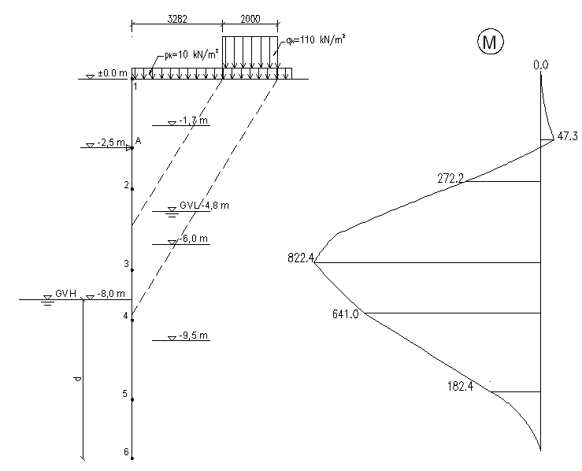

2.1.4 pav. Grunto ir laikinosios jėgos sukeltas lenkimo momentas

Skaičiuotinis slėgis nuo laikinosios apkrovos bus: $e_{aqh,d}=γ_{Q,dst}∙e_{aqh,k}=1,5∙ 32,0 {kN}/{m^{2}=48,0 {kN}/{m^{2}.}}$

Atstojamoji jėga tuomet bus lygi: $E_{0}=48,0 {kN}/{m^{2}}*3,24 m=155,52 {kN}/{m.}$

Ši jėga veiks toje pačioje vietoje kaip ir $E_{7},$ atstumu 6,93 m nuo iškasos viršaus.

Iš momentų lygybės nustatome įgilinimą.

$$\sum{M_{A}=0};$$

$-23.65*4.0*0.5+22.8*4.0*3.5+\frac{1}{2}*43.2*3.2*4.43+48*3.24*4.43+\frac{1}{2}*\left(83.03+87.44\right)*1.5*6.25+92.79t*\left(7+t/2\right)+\frac{1}{2}*4.79t^{2}*\left(7+\frac{2}{3}t\right)-\frac{1}{2}\left(18.82+75.35\right)*1.5*6.4-69.19t*\left(7+t/2\right)-\frac{1}{2}*33.1t^{2}*\left(7+\frac{2}{3}t\right)$ =0;

$${-9,43t}^{3}-{87,28t}^{2}+165,2t+1614,11=0.$$

**t = 4,26 m**.

Patikrinimas: ${-9,43*4,26}^{3}-{87,28*4,26}^{2}+165,2*4,26+1614.11=-2313,0+2317,8=4.8≈0.$

Skaičiuojame atraminę reakciją iš sąlygos $\sum{H}=0;$

$$94.6+91.2+155.5+69.12+127.9+395.3+43.47-70.6-294.7-300.4-E_{A}=0.$$

${ E}_{A}=311,4 kN$**;**

$$M_{1}=0;$$

$$M_{A}=-E_{1}*0.5=-94.6*0.5=-47.3 kN∙m;$$

$M_{2}=E_{7}*4.90+E_{8}*7.63+E_{9}*8.34-E_{4}*4.76-E_{5}*7.63-E_{6}*8.34-E_{2}*2.0-E_{3}*2.93-E_{0}*2.93=70.63*4.9+294.75*7.63+300.35*8.34-127.85*4.76-395.29*7.63-43.47*8.34-91.2*2.0-69.12*2.93-155.52*2.93=5099.95-4827.76=272.2 kN∙m;$

$M_{3}=E_{7}*1.97+E_{8}*4.70+E_{9}*5.41-E_{4}*1.83-E_{5}*4.70-E_{6}*5.41=70.63*1.97+294.75*4.70+300.35*5.41-127.85*1.83-395.29*4.70-43.47*5.41=3149.4-2327.0=822.4 kN∙m;$

$M_{4}=-E_{5}*2.87-E_{6}*3.58+E_{7}*0.14+E_{8}*2.87+E_{9}*3.58=-395.29*2.87-43.47*3.58+70.63*0.14+294.75*2.87+300.35*3.58=-1290.1+1931.1=641.0 kN∙m;$

$$M_{5}=-E_{6}*0.71+E_{9}*0.71=-43.47*0.71+300.35*0.71=182.4 kN∙m;$$

$$M_{6}=0.$$

$${ M}_{max}=822.4 kN∙m; M_{A}=-47.3 kN∙m; E_{A}=311.4 kN; d=5.76 m.$$

**III atvejis (laikina apkrova veikia į sienelės šaknį, žr. 2.1.5 pav.)**

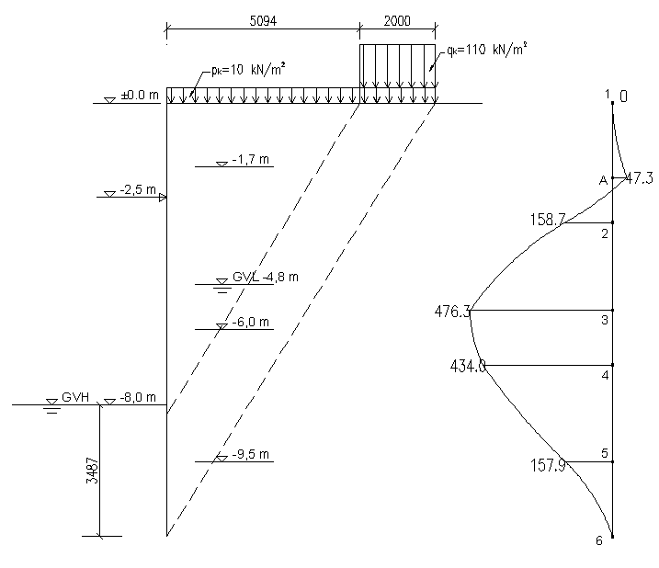

2.1.5 pav. Grunto ir laikinosios jėgos sukeltas lenkimo momentas

Skaičiuotinis slėgis nuo laikinosios apkrovos bus: $e_{aqh,d}=γ_{Q,dst}∙e_{aqh,k}=1,5∙ 32,0 {kN}/{m^{2}=48,0 {kN}/{m^{2}.}}$

Atstojamoji jėga tuomet bus lygi: $E_{0}=48,0 {kN}/{m^{2}}*3,24 m=155,52 {kN}/{m.}$

Ši jėga veikia į 3,24 m sienos aukštį, todėl žemiausia jos veikimo padėtis nuo sienos pado bus: $t-{3,24}/{2=(t-1,62)}m.$

Iš momentų lygybės nustatome įgilinimą.

$$\sum{M_{A}=0;}$$

$-23.65*4.0*0.5+22.8*4.0*3.5+\frac{1}{2}*43.2*3.2*4.43+\frac{1}{2}*\left(83.03+87.44\right)*1.5*6.25+92.79t*\left(7+t/2\right)+\frac{1}{2}*4.79t^{2}*\left(7+\frac{2}{3}t\right)+48*3.24*(5.38+t)-\frac{1}{2}\left(18.82+75.35\right)*1.5*6.4-69.19t*\left(7+t/2\right)-\frac{1}{2}*33.1t^{2}*\left(7+\frac{2}{3}t\right)$ =0;

$${-9,43t}^{3}-{87,28t}^{2}+320.7t+1761.86=0;$$

**t = 5,00 m**.

Patikrinimas: ${-9,43*5,0}^{3}-{87,28*5,0}^{2}+320.7*5,0+1761.86=-3360,7+3365,4=4,7≈0.$

Skaičiuojame atraminę reakciją iš sąlygos $\sum{H}=0.$

$$94.6+91.2+69.12+127.9+155.5+463.95+59.9-70.6-345.95-413.75-E_{A}=0;$$

${ E}_{A}=231,9 kN;$

$$M_{1}=0;$$

$$M_{A}=-E_{1}*0.5=-94.6*0.5=-47.3 kN∙m;$$

$M_{2}={-E}_{1}*2.0+E_{A}*1.5=-94.6*2.0+231.9*1.5=158.65 kN∙m;$

$M_{3}={-E}_{1}*4.93-E_{2}*0.93+E_{A}*4.43=-94.6*4.93-91.2*0.93+231.9*4.43=476.3 kN∙m;$

$M_{4}=-E_{1}*6.76-E_{2}*2.76-E_{3}*1.83+E_{A}*6.76=-94.6*6.76-91.2*2.76-69.12*1.83+231.9*6.26=-1017.7+1451.7=434.0 kN∙m;$

$M_{5}=-E_{6}*0.833-E_{0}*0.88+E_{9}*0.833=-59.88*0.833-155.52*0.88+413.75*0.833 =157.9 kN∙m;$

$$M_{6}=0.$$

$${ M}_{max}=476.3 kN∙m; E_{A}=231.9 kN; d=6.5 m.$$

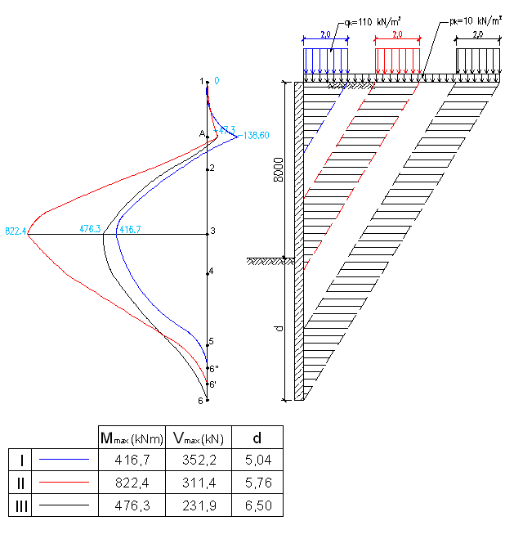

2.1.6 pav. Lenkimo momentų diagrama nuo grunto savojo svorio ir kintamos apkrovos

### 2.1.4. Atraminės sienos skaičiavimas kompiuterinės programos „Prosheet“ pagalba

Palyginimui tą pačią atraminę sieną suskaičiuosime su kompiuterine programa „Prosheet“, kuri platinama nemokamai internetiniame puslapyje <[http://www.arcelormittal.com/sheetpiling/page](http://www.arcelormittal.com/sheetpiling/page/)> [19]. Kompiuterinė programa „Prosheet“ skirta įlaidinėms atraminėms sienoms projektuoti. Ja pagal ribinį statinio pusiausvyros būvį gali būti parinktas įlaidinio elemento ilgis, o pagal saugos ribinį būvį dėl suirimo parenkamas atraminės sienos skerspjūvio plotas.

Pateikiamas programos darbo eiliškumas.

1. Suvedama skaičiuotinė situacija, žr. 2.1.7 pav.

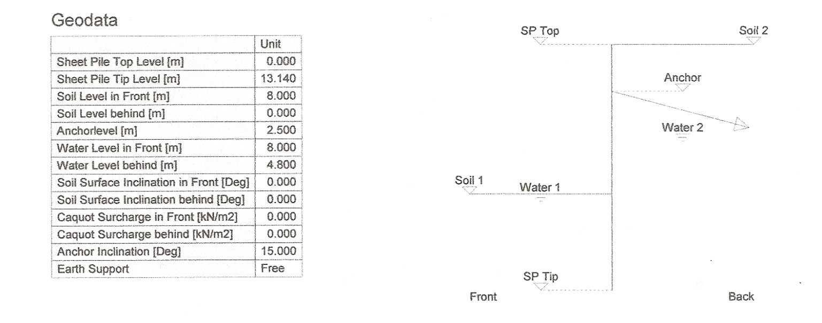

2.1.7 pav. Skaičiuotinė situacija

2. Suvedami grunto sluoksniai ir jų skaičiuotinių charakteristikų reikšmės, žr. 2.1.8 pav.

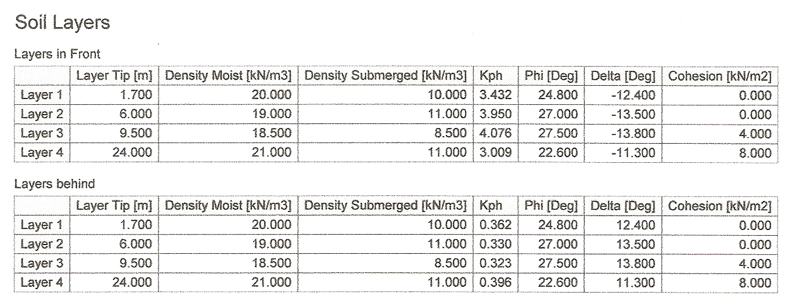

2.1.8 pav. Grunto charakteristikos

3. Išskirstytos ir trumpalaikės tam tikru atstumu apkrovos įvedimas. Pirmu atveju randame maksimalų lenkimo momentą ties sienos viduriu. Atstumas nuo atraminės sienos iki 2 m pločio išskirstytos apkrovos yra lygus 0,7 m. Šį atstumą radome įvedinėjant skirtingus atstumus priartėjimo būdu. Antru atveju randamas maksimalus lenkimo momentas ties inkaro įtvirtinimu. Išskirstyta jėga šiuo atveju yra ties atramine siena.

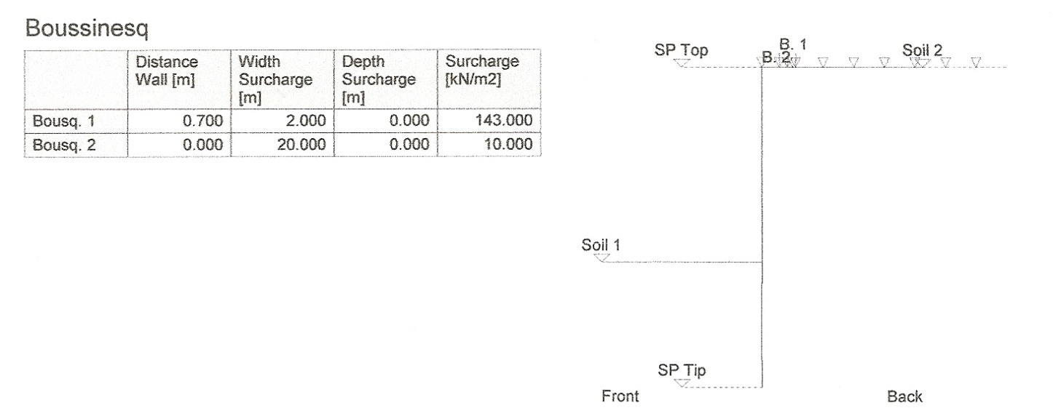

2.1.9 pav. Nuolatinės ir kintamos išskirstytos apkrovos įvedimas

4. Rezultatai.

Pirmojo varianto, kai išskirstyta apkrova yra 0,7 m atstumu nuo krašto, rezultatai pateikti 2.1.10 pav.

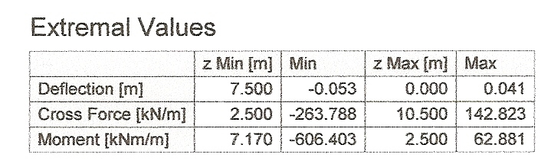

O

2.1.10 pav.

Antrojo varianto, kai išskirstyta apkrova yra 0,7 m atstumu nuo krašto, rezultatai pateikti 2.1.11 pav.

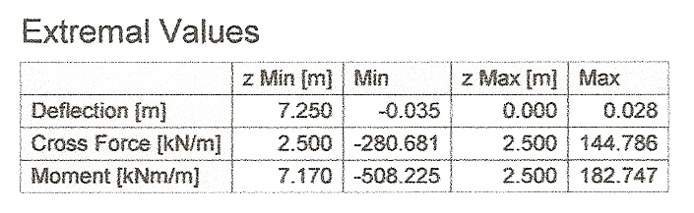

2.1.11 pav.

Taigi iš čia matyti, kad maksimalus lenkimo momentas ties sienos viduriu yra $M_{max}=606,403 kNm$, o ties inkaru $M_{A}=182,747 kNm$.

Pateikiame kelis svarbiausius grafikus.

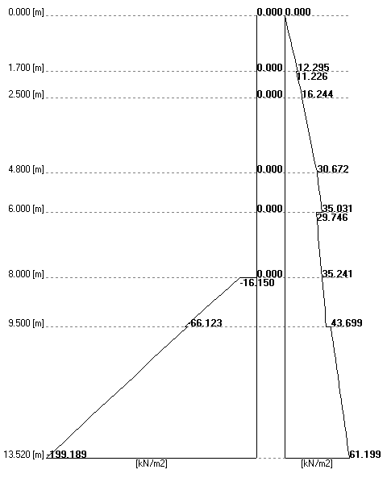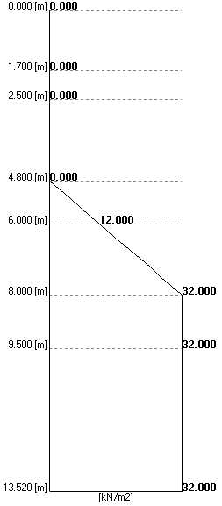

2.1.12 pav. Pasyvusis, aktyvusis ir vandens slėgiai į atraminę sienutę

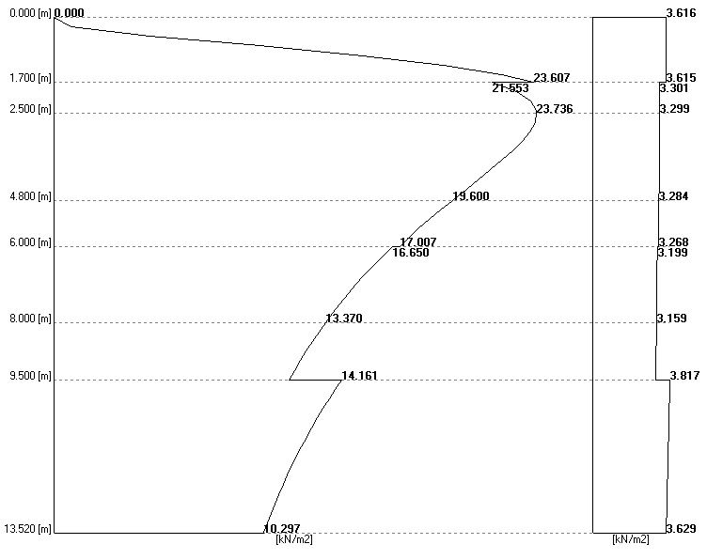

2.1.13 pav. Kairėje – slėgio nuo kintamos išskirstytos apkrovos pasiskirstymas. Dešinėje – slėgio nuo nuolatinės išskirstytos apkrovos pasiskirstymas

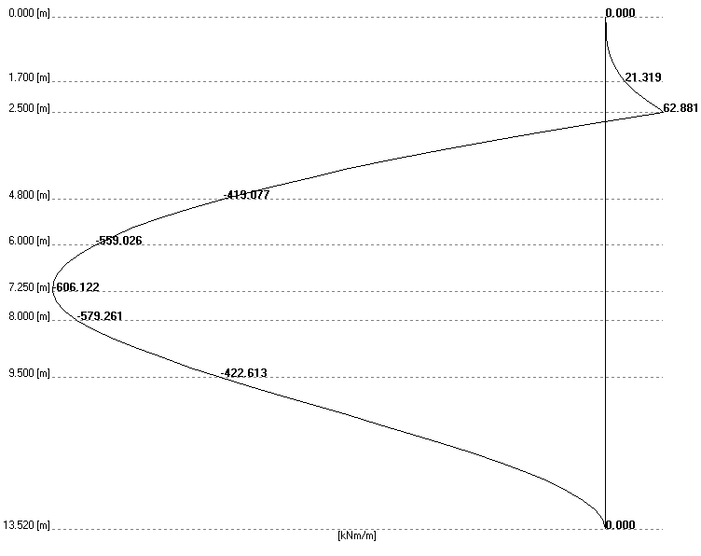

2.1.14 pav. Lenkimo momentų diagrama

**Išvados.** Suskaičiavus atraminės sienos įgilinimą ir maksimalius lenkimo momentus ties sienos viduriu ir ties inkaro įtvirtinimu „ranka“ ir kompiuterine programa „Prosheet“, gavome skirtingus rezultatus. Didžiausias skirtumas atsiranda dėl skirtingo kintamosios apkrovos skaičiavimo modelio. Prieš tai, skaičiuodami kintamosios apkrovos slėgį į atraminę sieną, priėmėme, kad slėgis nekinta tiek greta veikimo vietos, tiek ir prie sienos paviršiaus. Šis skaičiavimo metodas turi didelę atsargą ir taikomas skaičiuojant „ranka“. Dėl šios priežasties įgilinimą gavome 1 m didesnį negu skaičiuojant „Prosheet“ programa. Maksimalus lenkimo momentas taip pat gerokai skiriasi. Programa, skaičiuodama slėgio pasiskirstymą nuo kintamosios apkrovos, įvertina išsisklaidymo koeficientą, kas yra arčiau tiesos. Šis būdas yra tikslesnis, todėl toliau, skaičiuodami atraminę sieną, pasikliausime „Prosheet“ programos rezultatais.

### 2.1.5. G/b atraminės sienos dimensionavimas

Atraminę sieną projektuojame, kai žemiau inkaro įtvirtinimo taško maksimalus lenkimo momentas $M_{max}=606 kNm$, o ties inkaro įtvirtinimo vieta - $M_{max,A}=183 kNm$. Armatūros plotą parenkame b = 3,6 pločio sienai. Iš šio ilgio 3,2 m yra lamelės plotis, o 0,4 m yra betoninis polis. Polis nėra armuojamas, todėl didesnis armatūros skerspjūvis teks lamelės armatūrai.

Tuomet maksimalūs lenkimo momentai bus: $M_{max}=606 kNm*3,6m=2182 kNm;$ ir $M_{max,A}=183 kNm*3,6m=659 kNm.$

**Duomenys:** monolitinės sienos storis – 400 mm, atstumas nuo skerspjūvio krašto iki armatūros centro $a_{1}=40 mm$. Betoną dėl veiksiančios agresyvios aplinkos pasirenkame aukštesnės C35/45 klasės. Armatūrą tempiamoje zonoje naudosime S500, gniuždomoje S240 klasės.

**Medžiagų skaičiuotiniai stipriai**: tempiamos armatūros stipris - $f_{yd}={f_{yk}}/{1.1}={500}/{1.1}≅450 N/{m^{2},}$ $f_{scd}=400 MPa,$ gniuždomos armatūros - $f_{yd}={f_{yk}}/{1.1}={240}/{1.1}≅218 N/{m^{2},}$ $f_{scd}=218 MPa$, betono - $f_{cd}=αα_{cc}{f_{ck}}/{γ_{c}}=0.9*1*\frac{35}{1.5}=21 N/{{mm}^{2}.}$

Skaičiuojamoji schema pavaizduota 2.1.15 pav., sienos schema – 2.1.16 pav.

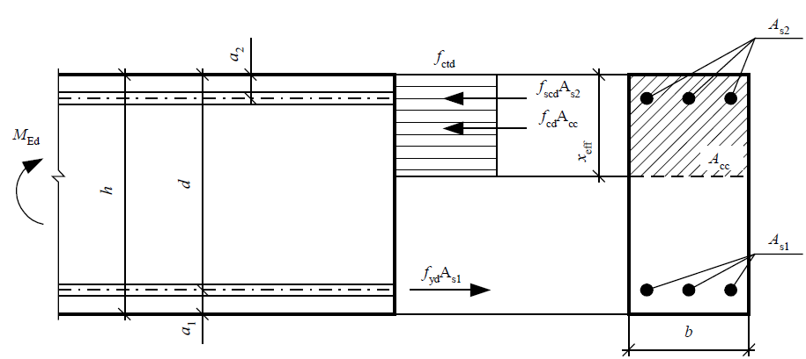

2.1.15 pav. Skaičiuotinė schema

Naudingas aukštis: $d=h-a_{1}=400-40=360 mm.$

Skaičiavimuose gniuždomoje zonoje ties sienos viduriu priimame armatūros plotą $A_{S2}=7,85 {cm}^{2}/m'$ (10 $ϕ10$).

Skaičiuojame armatūrą ties sienos viduriu, kur veikia didžiausias lenkimo momentas. Pagal [10] 63 punktą skaičiuojame gniuždomosios zonos ribinį santykinį aukštį pagal formulę:

$$ξ_{lim}=\frac{ω}{1+\frac{σ_{s,lim}}{σ_{sc,lim}}\left(1-\frac{ω}{1,1}\right)}=\frac{0.682}{1+\frac{850}{500}\left(1-\frac{0.682}{1,1}\right)}=0.414;$$

čia: $ω=α-0.008f_{cd}=0.85-0.008*21=0.682$

$$σ_{s,lim}=f_{yd}+400=450+400=850 MPa; σ_{sc,lim}=500 MPa.$$

Pagal [10] (4.17) formulę:

$$μ_{Ed}=\frac{M_{Ed}-f_{scd}A_{S2}*b\left(d-a_{2}\right)}{f_{cd}bd^{2}}=\frac{2.182-218*7.85∙{10}^{-4}*3.6\left(0.36-0.04\right)}{21∙3.6∙{0.36}^{2}}=0.203.$$

$$ζ_{eff}=\left(1-\sqrt{1-2μ_{Ed}}\right)=\left(1-\sqrt{1-2*0,203}\right)=0.229<ζ_{lim}=0.414.$$

Reikalingas tempiamos armatūros kiekis pagal [10] 4.18 formulę bus:

$$A_{S1}=\frac{f_{cd}bζ_{eff}d+f_{scd}A_{S2}}{f_{yd}}=\frac{21*3.6*0.229*0.36+218*0.000785*3.6}{450}=0.015219 m^{2}.$$

Gavome armatūros plotą 3,6 m pločio sienai. Numatomas strypų skaičius yra 32. Vieno strypo armatūros plotas tuomet bus

$$A_{Ss1}=\frac{0.015219}{32}=0.0004756 m^{2}.$$

Iš armatūros lentelės priimame 1 $ϕ25$ S500 ($A_{Ss1}=0.0004909{ m}^{2}$).

Atsarga: $${ΔA}_{s}=\frac{4.909-4.756}{4.756}*100=3,2 \% , atsarga tenkinama.$$

Patikrinimas:

$$x_{eff}=\frac{f_{yd}A_{Ss1}*n_{str}-f_{scd}A_{S2}*b}{f_{cd}b}=\frac{450*0.0004909*32-218*0.000785*3.6}{21*3.6}=0.085;$$

Turi galioti sąlyga:

$$M_{Ed}<f_{cd}bx_{eff}\left(d-0.5x_{eff}\right)+f_{scd}A_{S2}\left(d-a_{2}\right);$$

$$M_{Ed}=2.182 M<21*3.6*0.085*\left(0.36-0.5*0.085\right)+218*0.000785*3.6\left(0.36-0.04\right)=2.243 MPa.$$

Atsarga: $${ΔA}_{s}=\frac{2.243-2.182}{2.182}*100=2.8 \% , atsarga tenkinama.$$

Stiprumo sąlyga patenkinta. Galutinai parenkame 32 $∅25$ S500 strypus, kurių bendras skerspjūvio plotas $A_{S1}=157,09 {cm}^{2}.$

Tikriname stiprumą ties inkaru.

Gniuždomosios armatūros neįvertiname. Pagal [10] (4.10) formulę:

$$μ_{Ed}=\frac{M_{Ed}}{f_{cd}bd^{2}}=\frac{0,659}{21∙3,6∙{0,36}^{2}}=0.0673;$$

$ζ_{eff}=\left(1-\sqrt{1-2μ_{Ed}}\right)=\left(1-\sqrt{1-2*0.0673}\right)=0.070<ζ_{lim}=0.414$*;*

$$A_{S2}=\frac{f_{cd}bdζ_{eff}}{f_{yd}}=\frac{21*3.6*0.36*0.070}{218}=0.008739 m^{2}.$$

Gavome armatūros plotą 3,6 m pločio sienai. Numatomas strypų skaičius yra 32. Vieno strypo armatūros plotas tuomet bus

$$A_{Ss2}=\frac{0.008739}{32}=0.0002731 m^{2};$$

Iš armatūros lentelės priimame 1 $ϕ20$ S500 ($A_{Ss2}=0.0003142{ m}^{2}$).

Skaičiuojame atsargą:

$${ΔA}_{s}=\frac{3,142-2,731}{2,731}*100=15 \% ,$$

Atsarga tenkinama. Galutinai priimame 32 $∅20$ S240 strypus, kurių bendras skerspjūvio plotas $A_{S2}=100,54 {cm}^{2}$.

Atraminės sienos elementas gana ilgas, todėl parinkus tik vieną armatūros skerspjūvį, didžiojoje dalyje jis bus neišnaudojamas. Ekonominiais tikslais atraminės sienos armatūros karkasą virinsime iš kelių skerspjūvių armatūrų, armatūrų ilgius ir skerspjūvį nustatydami iš lenkimo momentų diagramos.

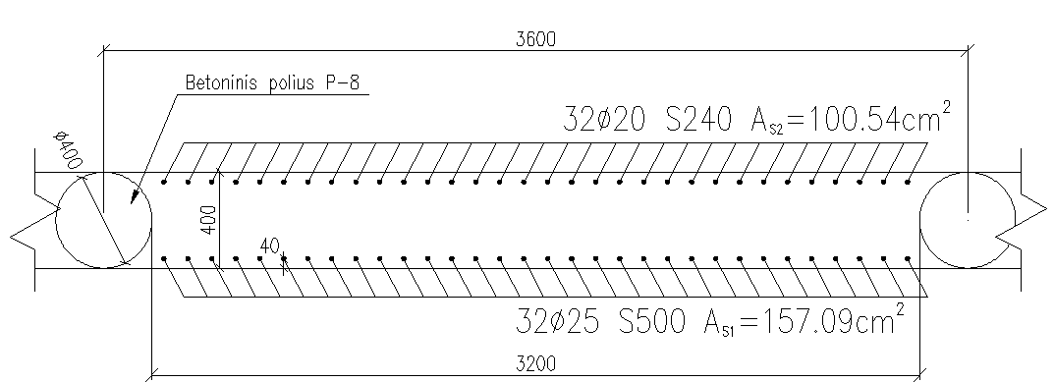

2.1.16 pav. Armatūros išdėstymo schema

## 2.2. Gruntinio inkaro skaičiavimas

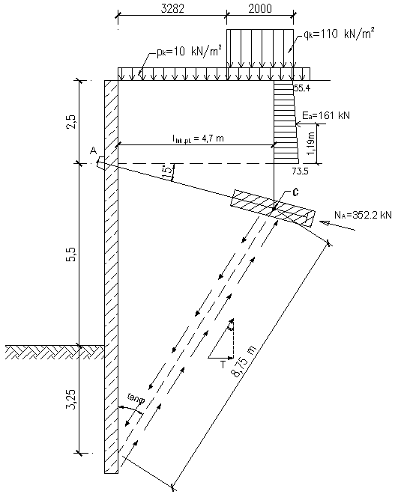

2.2.1 pav. Inkaro stygos ilgio skaičiuojamoji schema

Duomenys:

$$q_{k}=110 {kN}/{m; }p_{k}=10 {kN}/{m; a_{gr}=20{kN}/{m^{2}*2.5m=50{kN}/m; }}$$

Sankabumas $c_{k}=0,05 {kg}/{{cm}^{2}=5,00 {kN}/{m^{2};}}c_{d}=5/{1.25=4} {kN}/{m^{2};}$

Tūrio masė $γ=20,0 {kN}/{m^{3};}$

Vidaus trinities kampas $φ=32,5°;$

Nuošliaužos kampas $ϑ_{a2}=58,3°;$

$$N_{A}=V_{Ed}=352,2 kN;$$

Gruntas – žvyras smėlingas

$$q_{d}=110*1.3=143 {kN}/{m; }p_{d}=10*1.0=10 {kN}/{m; }$$

$$e_{a1}=\left(q_{d}{+p}_{d}\right)*K_{ah}=\left(143+10\right)*0.362=55.39 {kN}/m;$$

$$e_{a2}=\left(q_{d}{+p}_{d}\right)*K_{ah}+γh*K_{ah}=55.39+20*2.5*0.362=73.49 {kN}/m;$$

Inkaravimą skaičiuojame naudodamiesi [1] šaltiniu. Kad sienutė pakankamai užsiinkaruotų, turi būti patenkinta sąlyga:

$$E_{a}+N_{A}cos∝ ≤Tsinφ.$$

Čia:

$$E_{a}=\frac{1}{2}\left(e_{a1}+e_{a3}\right)h;$$

$$E_{a}=\frac{1}{2}\left(55.39+73.49\right)*2.5=161.1 kN;$$

$$z_{a}=\frac{h}{3}\left(\frac{2*e_{a1}+e_{a2}}{e_{a1}+e_{a2}}\right);$$

$$z_{a}=\frac{2.5}{3}\left(\frac{2*55.39+73.49}{55.39+73.49}\right)=1.19 m;$$

$τ=σ*tanφ+c;$ šiuo atveju c = 0;

čia: $σ=q_{k}+p_{k}+a_{gr}=110+10+50=170 {kN}/{m;}$

$$τ=170*\tan{32.5}=108,3 {kN}/{m.}$$

Užsiduodame inkaravimo plokštumos ilgį (nuo inkaro įtvirtinimo atraminėje sienoje taško A iki antgalio centro C). $l_{ink.pl.}=4.7 m.$ Šliaužimo plokštumos ilgis lygus:

$$l=\frac{l_{ink.pl.}}{\sin{φ}};$$

$$l=\frac{4.7}{\sin{32.5}}=\frac{4.7}{0.5373}=8,747 m.$$

Inkarai išdėstomi 3,6 m atstumu vienas nuo kito $b=3,6 m.$

$$T=τ*A=τ*l*b;$$

$$T=108,3*8,747*3.6=3410,0 kN;$$

$$E_{a}=161.1*3.6=580.0 kN;$$

$$N_{A}=352.2*3.6=1267.92 kN.$$

Tikriname pusiausvyros sąlygą:

$$580,0+1267,92*\cos{15}≤3410,0*\sin{32,5;}$$

$$1805 kN≤1832 kN.$$

**Pusiausvyros sąlyga patenkinta.**

**Atliekame gruntinio inkaro konstrukcijos projektavimą.**

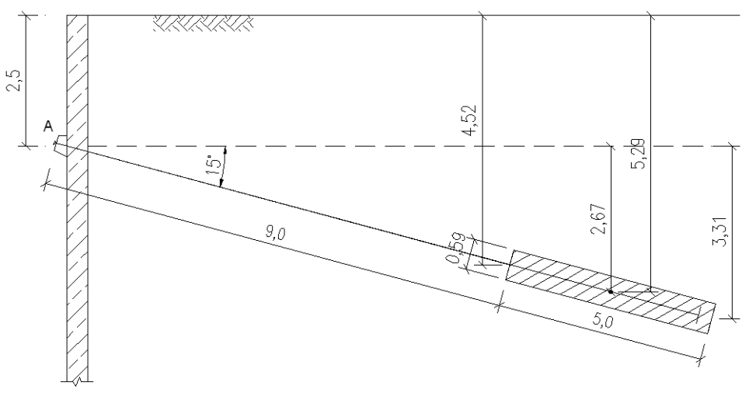

2.3.2 pav. Inkaro konstrukcijos skaičiuojamoji schema

Duomenys:

$ε=0,57$ (poringumo koeficientas)

$c_{d}=0,004 {MN}/{m^{2}}$ (sankabumas)

$$γ=19 {kN}/{m^{3}}=0.019 {MN}/{m^{3};}$$

$φ_{k}=32,5°$*;*

Gręžinio diametras – 0,15 m;

Darbinės zonos ilgis – 3,0 m;

Laisvas ilgis – 9,0 m;

Inkaro ašies posvyrio kampas – $α=15°$;

Injekuoto skiedinio tūris – 0,30 $m^{3}.$

Injekcinio inkaro darbinės zonos skaičiuojamasis spindulys:

$$r=\sqrt{\frac{\left(1+ε\right)∙V}{ε∙π∙l}};$$

čia: V – injekuoto skiedinio tūris;

l – darbinės inkaro zonos ilgis;

$ε$*-* poringumo koeficientas.

$$r=\sqrt{\frac{\left(1+0,57\right)∙0,30}{0,57∙3,14∙3,0}}=0,296 m;$$

Grunto laikymo galia ties inkaro darbinės zonos šoniniu paviršiumi apskaičiuojama pagal [3] 6.5.3. skyriaus formulę:

$$R_{C}=\frac{R_{bk}}{γ_{b}}+\frac{R_{sk}}{γ_{s}};$$

čia: $R_{bk}$– jėga, kurią atlaiko inkaro galva;

- jėga, kurią atlaiko inkaro paviršius.

- daliniai atsargos koeficientai, šiuo atveju lygūs 1,3.

$$R_{sk}=q_{s}∙A_{s}=0.068∙5.58=0.380 MN;$$

čia $q_{s}$ skaičiuojamas pagal [4] 6.5.2. skyrių:

$$q_{s}=c_{d}+σ_{v}∙\tan{δ}=0.004+0.1005∙0.637=0.068 {MN}/{m^{2};}$$

$$σ_{v}=h*γ=5.29*19.0=100.5 {kN}/{m^{2};}$$

$\tan{δ}=\tan{φ}=\tan{32.5=0.637}$*;*

$$A_{s}=2πr*l=2*3.14*0.296*3=5,58 m^{2}.$$

$$R_{bk}=q_{b}∙A_{b}=5.0*0.275=1.375 MN;$$

čia: $q_{b}$- grunto pasipriešinimas spaudimui ties inkaro galva. Imama iš [16] smėlingam žvyrui lygi $q_{b}=5.0 {MN}/{m^{2}}$;

$$A_{b}=πR^{2}=3.14*{0.296}^{2}=0.275 m^{2}.$$

Tuomet laikančioji jėga:

$$R_{C}=\frac{1,375}{1,3}+\frac{0,380}{1,3}=1.35 MN.$$

Turi galioti sąlyga:

$$N_{A}≤R_{C};$$

$$N_{A}=1270 kN<R_{C}=1350 kN.$$

Stiprumo sąlyga tenkinama.

Parenkame inkaro stygos diametrą:

$N_{A}≤f_{yd}∙A_{S}$;

Priimame 4 $∅22$ A1000 klasės armatūrą su $A_{S}=15.204 {cm}^{2}.$ $f_{yd}=890 MPa \left[10\right] 3 lentelė$.

$$f_{yd}∙A_{S}=890 MPa ∙0.0015204 m^{2}=1.353 MN;$$

$$N_{A}=1270 kN<f_{yd}∙A_{S}=1353 kN.$$

Sąlyga patenkinta. Inkaro templės diametras ir stipris pakankami.

## 2.3. Tunelio sijos TS-1 konstrukcijos skaičiavimas

### 2.4.1. Bendri duomenys

Denginio siją parenkame T tipo surenkamą - monolitinę. Perdengiamo tunelio angos dydis – 18,8 m. Ši sija dėl savo aukščio yra ekonomiška ir perdengia palyginus didelius tarpatramius. Iš sijos viršutinės lentynos iškišamos apatinė ir viršutinė armatūros, o 30 cm tarpas tarp sijų užmonolitinamas jas sumontavus. Sijai naudojamas C40/50 klasės betonas, Y1770S armatūros lynai.

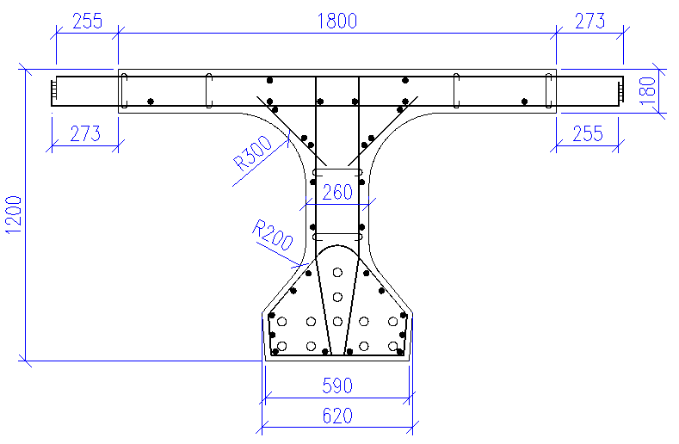

2.4.1 pav. Denginio sija TS-1

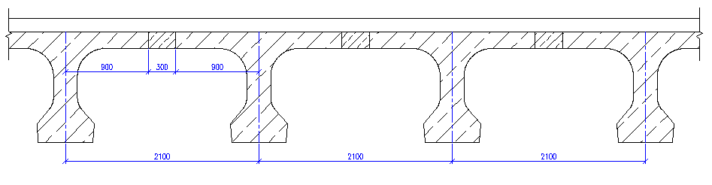

2.4.2 pav. Sijų montavimo ir monolitinimo schema

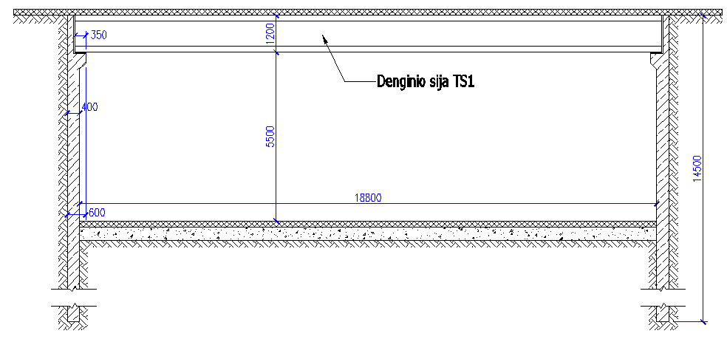

2.4.3 pav. Konstrukcinė tunelio schema

### 2.4.2. Apkrovos į denginio siją

Nuolatinė apkrova kN/m2 į denginio siją pateikta 2.4.1 lentelėje.

2.4.1 lentelė

|  |  |  |  |  |  |
| --- | --- | --- | --- | --- | --- |
| Charakteristinės apkrovos, kN/m2 | Storis (m) | Poveikio patikimumo koeficientai (γ) | | Skaičiuotinės poveikių reikšmės, kN/m2 | |
| Tinkamumo rib. būviams | Saugos rib. būviams | Tinkamumo rib. būviams | Saugos rib. būviams |
| Nuolatinės (G) | | | | | |
| Asfaltbetonis (γ=25 kN/m3) | 0,14 | γG1=1.0 | γG1=1.35 | 3.5 | 4.725 |
| Apsauginis armuotas betono sluoksnis (γ=24 kN/m3) | 0,04 | γG2=1.0 | γG2=1.35 | 0.96 | 1.296 |
| Hidroizoliacija MIDA MOST (γ=0,063 kN/m2) | 0,006 | γG3=1.0 | γG3=1.35 | 0.063 | 0.085 |
| Išlyginamasis sluoksnis (γ=24 kN/m3) | 0,02 | γG4=1.0 | γG4=1.35 | 0.48 | 0.65 |
| Nuolydžio trikampis, betonas (γ=24 kN/m3) | 0,10 | γG5=1.0 | γG5=1.35 | 2.40 | 3.24 |
| T tipo denginio sija (γ=25 kN/m3) Ask=0,4 m2 | - | γG6=1.0 | γG6=1.35 | 10.00 | 13.50 |
| Suminė skaičiuotinė apkrova Gd, kN/m2 | | | | 17.40 | 23.49 |

Visus efektus skaičiuojame visam sijos pločiui. Sijos plotis yra 2,1 m, todėl visas išskirstytas jėgas į m2 dauginame iš 2,1 m, gaudami efektus į tiesinį sijos metrą m‘.

### 2.4.3. Įrąžų tunelio sijoje skaičiavimas

**Lenkimo momentai bus:**

$$M_{g,k}=\frac{g_{k}*l_{s}^{2}}{8}=\frac{17.4*2.1*{18.75}^{2}}{8}=1605,76 kNm;$$

$$M_{g,d}=\frac{g_{d}*l_{s}^{2}}{8}=\frac{23.49*2.1*{18.75}^{2}}{8}=2167.78 kNm;$$

**Skersinės jėgos prie atramų bus:**

$$V_{Ek}=0.5*g_{k}*l_{s}=0.5*17.4*2.1*18.75=342,56 kN;$$

$$V_{Ed}=0.5*g_{d}*l_{s}=0.5*23.49*2.1*18.75=462,46 kN;$$

Skaičiuodami kintamas apkrovas vadovaujamės Lietuvos standartu LST EN 1991-2 “Eurokodas 1. Poveikiai konstrukcijoms. 2 dalis. Tiltų eismo apkrovos“ – [4].

Pagal [4] 4.2.3 ir 4.2.4 punktus modeliuojame skaičiuojamąsias juostas:

**Juostų skaičius:** važiuojamosios dalies plotis yra lygus 18,75 m,  ir liekamosios dalies plotis yra lygus 18,75 – 3 x 3 = 9,75 m.

**Skaičiuojamųjų juostų išdėstymas ir numeravimas.**

Kiekvienam atskiram patikrinimui (pvz., skerspjūvio atsparumo lenkimui patikrinimas saugos ribiniame būvyje) reikia taip parinkti apkrautų juostų skaičių, jų išdėstymą ant važiuojamosios dalies ir jų numeravimą, kad apkrovų modelių efektai būtų patys nepalankiausi.

Skaičiuojant pagal 1 – ąjį apkrovų modelį (LM1) naudojamos tokios kintamosios apkrovos.

2.5.2 lentelė

|  |  |  |
| --- | --- | --- |
| Vieta | Tandeminė apkrova *TS* | *UDL* apkrova |
| Ašies apkrovos *Q*ik (kN) | *q*ik (arba *q*ik) |
| 1-oji juosta | 300 | 9 |
| 2-oji juosta | 200 | 2,5 |
| 3-oji juosta | 100 | 2,5 |
| Kitos juostos | 0 | 2,5 |
| Liekamasis plotas (*q*rk) | 0 | 2,5 |

Skaičiuojant paslankių apkrovų sukeltas įrąžas sudarome dvi schemas (2.4.4 pav.):

1. Transportas juda skersai tunelio;
2. Transportas juda išilgai tunelio.

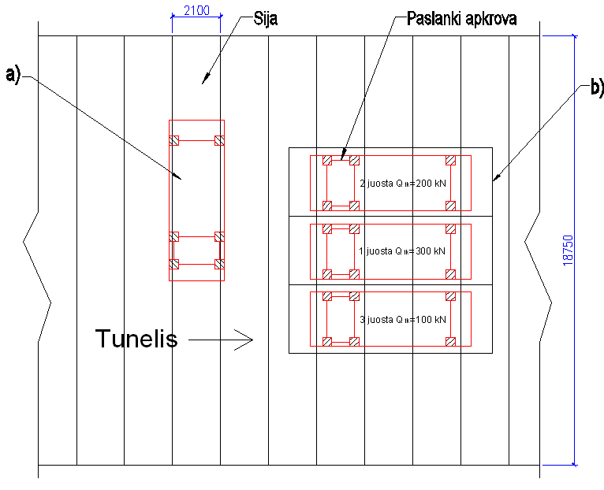

2.4.4 pav. Skaičiuotinių juostų ir vežimėlių išdėstymas maksimaliam lenkimo momentui rasti;

a) skersai tunelio; b) išilgai tunelio

Pagal [8] ilgalaikėms ir trumpalaikėms skaičiuotinėms situacijoms saugos ribiniams būviams tikrinti taikoma tokia derinių formulė:

$$\sum_{j≥1}{γ_{Gj}G_{kj}"+"γ_{P}P_{k}"+"γ_{Q1}Q_{k1}"+"\sum_{i>1}{γ_{Qi}ψ_{0i}Q_{ki};}}$$

2.5.3 lentelė

|  |  |  |  |  |  |  |
| --- | --- | --- | --- | --- | --- | --- |
| Charakteristinės apkrovos | Eismo poveikiams (γQ) | | Skaičiuotinės poveikių reikšmės | | Apkrova sijos m' | |
| Tinkamumo rib. būviams | Saugos rib. būviams | Tinkamumo rib. būviams Qk*ψ0 | Saugos rib. būviams Qk*γQ | Tinkamumo rib. būviams | Saugos rib. būviams |
| q1k = 9.0 kN/m2 | 1.00 | 1.35 | 9.00 | 12.15 | 18.9 | 25.52 |
| q2k = 2.5 kN/m2 | 1.00 | 1.35 | 2.50 | 3.38 | 5.25 | 7.10 |
| Q1k = 300 kN | 1.00 | 1.35 | 300.00 | 405.00 | 300.00 | 405.00 |
| Q2k = 200 kN | 1.00 | 1.35 | 200.00 | 270.00 | 200.00 | 270.00 |
| Q3k = 100 kN | 1.00 | 1.35 | 100.00 | 135.00 | 100.00 | 135.00 |

a)

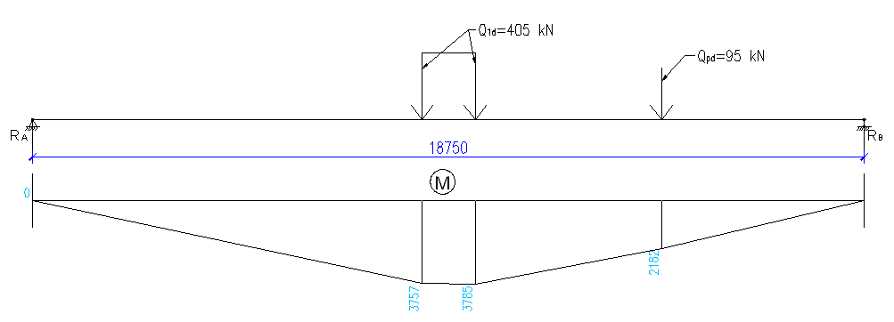

2.4.5 pav. Skaičiuotinė schema ir lenkimo momentų diagrama

Maksimalaus lenkimo momento skaičiavimas pagal 2.4.5 paveikslą.

Iš pusiausvyros lygties randame RB .

;

Skaičiuojame lenkimo momentus:

$$M_{A}=0;$$

$$M_{1}=R_{A}*8,775=3757,5 kN∙m;$$

$$M_{2}=R_{A}*9,375-Q_{1d}*0.6=3771.5 kN∙m;$$

$$M_{3}=R_{A}*9.975-Q_{1d}*1.2=3785.0 kN∙m;$$

$$M_{4}=R_{b}*4.575=2181.5 kN∙m;$$

$$M_{B}=0.$$

$${ M}_{max}=3785.0 kNm.$$

b)

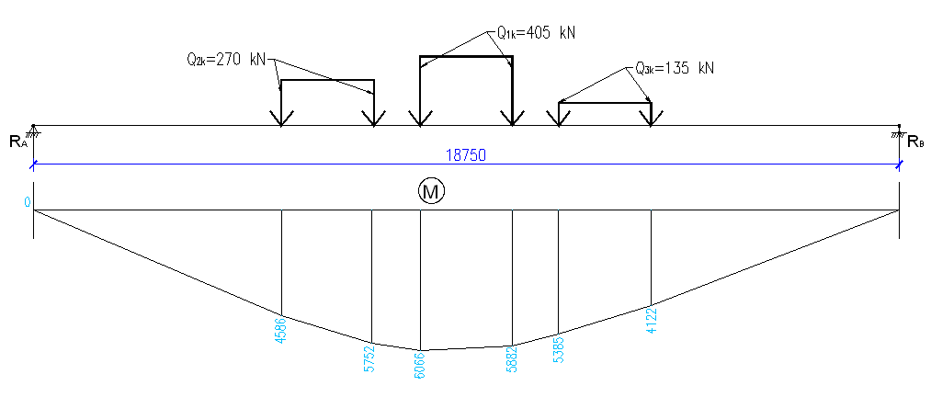

2.4.6 pav. Skaičiuotinė schema ir lenkimo momentų diagrama

Maksimalaus lenkimo momento skaičiavimas pagal 2.4.6 paveikslą.

Iš pusiausvyros lygties randame RB.

;

Skaičiuojame lenkimo momentus:

$$M_{A}=0;$$

$$M_{1}=R_{A}*5.375=853.2*5.375=4585.95 kN∙m;$$

$$M_{2}=R_{A}*7.375-270*2.0=5752.35 kN∙m;$$

$$M_{3}=R_{A}*8.375-270*3.0-270*1.0=6065.55 kN∙m;$$

$$M_{4}=R_{B}*8.375-135*3-135*1=5881.95 kN∙m;$$

$$M_{5}=R_{B}*7.375-135*2=5385.15 kN∙m;$$

$$M_{6}=R_{B}*5.375=4121.55 kN∙m;$$

$$M_{B}=0;$$

$$M_{d,max}=6066 kNm.$$

Taip pat randame charakteristinę maksimalaus momento reikšmę. Atlikus skaičiavimus, ją gauname

$$M_{k,max}=4493 kNm.$$

Skaičiuojant tunelio siją darome prielaidą, kad konstrukcija dirba ant tamprių atramų, todėl pusę apkrovos nuo transporto perima ir dvi kraštinės sijos. Tokiu atveju jos pasidalina po ketvirtadalį apkrovos, o 0,5 apkrovos tenka viduriniajai sijai.

Tuomet skaičiuojamąją siją veiks tokie maksimalūs momentai:

$M_{d,max}={6066}/2=3033.0 kNm;$

$M_{k,max}={4493}/2=2246.5 kNm.$

Sudarome nepalankiausią apkrovą ieškant maksimalios skersinės jėgos.

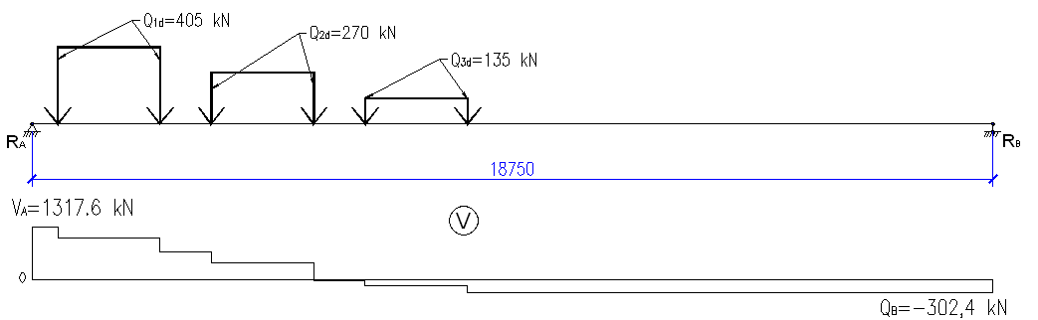

2.4.7 pav. Skaičiuotinių juostų išdėstymas nepalankiausiai skersinei įrąžai gauti

Skaičiuojame didžiausią skersinę jėgą pagal 2.4.7 paveikslą.

$\sum{M_{A}=0;}$

$Q_{1d}*0,5+Q_{1d}*2,5+Q_{2d}*3,5+Q_{2d}*5,5+Q_{3d}*6,5+Q_{3d}*8,5-R_{B}*18.75=0$;

$405*0,5+405*2,5+270*3,5+270*5,5+135*6,5+135*8,5-R_{B}*18.75=0$;

$$R_{B}=\frac{5670,0}{18.75}=302,4 kN;$$

$$R_{A}=135*2+270*2+405*2-302,4=1317,6 kN.$$

$V_{d,max}=1317.6 kN.$

Pagal [4] 4.3.2 punktą, kai tarpatramio ilgis yra didesnis nei 10 m, kiekviena tandeminė apkrova kiekvienoje juostoje pakeičiama vienaaše koncentruota apkrova, kurios dydis yra lygus dviejų ašių apkrovų sumai.

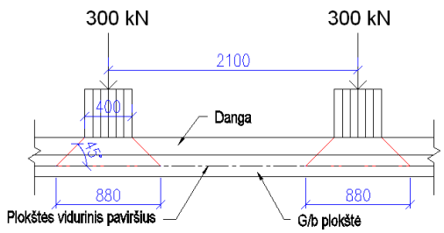2.4.8 pav. Vežimėlio ašies apkrovų perdavimas gelžbetoninei sijai.

Denginio lentyną skaičiuojame kaip daugiaatramę nekarpytą siją. Siekiant surasti maksimalius efektus, siją apkrauname dviem nepalankiausiai atvejais:

1. Du vežimėliai, tarp kurių artimiausių ratų ašių yra 0,5 m juda skersai denginio sijų;
2. Vienas vežimėlis juda išilgai sijų;

**1 atvejis**

Skaičiuojame nuolatines ir kintamas skaičiuotines apkrovos į denginio siją:

$g_{d}=(10.0{kN}/{m^{2}+0.18m*25{kN}/{m^{2})}}*1.35=19.58{kN}/{m^{2}}$;

$$Q_{1d}=300kN*γ_{Q}*ψ_{0}=300*1.35*0.75=303.75 kN;$$

$$Q_{2d}=200kN*γ_{Q}*ψ_{0}=200*1.35*0.75=202.5 kN;$$

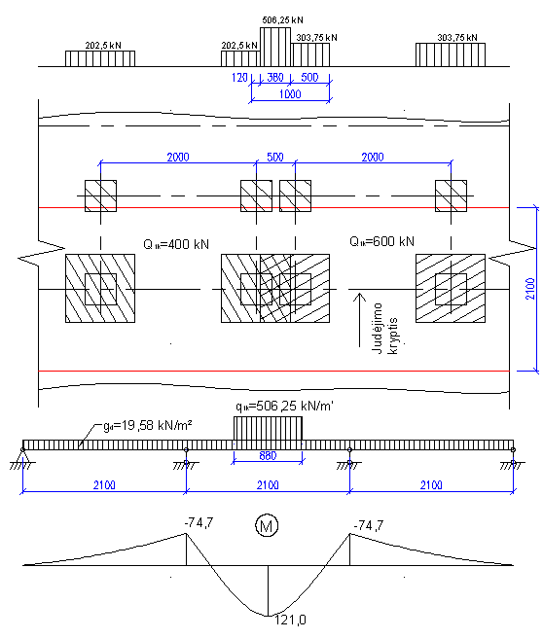

2.4.9 pav. Apkrovų pasiskirstymas ant denginio sijos. Lenkimo momentai

„Lira“ kompiuterinės programos pagalba gavome tokius lenkimo momentus:

$$M_{vid,1}=121,0kNm; M_{atr,1}=-74,7 kNm;$$

**2 atvejis**

$$Q_{1d}=300kN*γ_{Q}=300*1.35=405.0 kN;$$

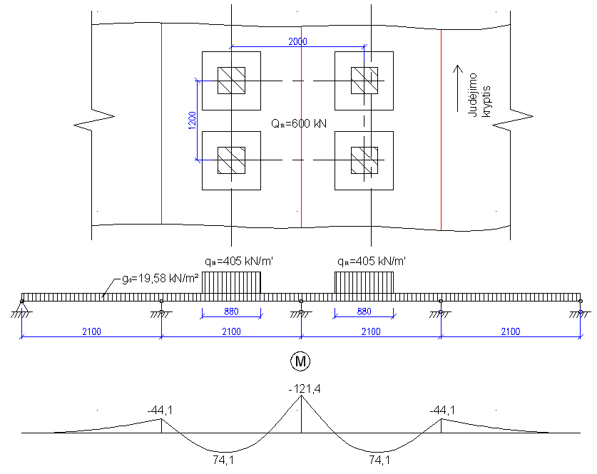

2.4.10 pav. Apkrovų pasiskirstymas ant denginio sijos, lenkimo momentų diagrama

$$M_{vid,2}=75,29 kNm; M_{atr,2}=-121,38 kNm;$$

Denginio sijos viršutinei lentynai skaičiuoti priimame tokius maksimalius lenkimo momentus:

$${M_{vid,d}=M}_{vid,1}=121,0kNm;$$

$${M_{atr,d}=M}_{atr,2}=-121,4 kNm;$$

### 2.4.3 Sijos viršutinės lentynos skaičiavimas

### Armatūros tinklo parinkimas

**Betono ir armatūros savybių rodikliai.**

Normaliojo C40/50 stiprio gniuždant klasės betono mechaninių savybių rodikliai: ${ f}_{ck}=40 MPa, f_{ctk,0.05}=2,5 MPa, { E}_{cm}=35∙{10}^{3} MPa([9], 5 lentelė). Betono apspaudimo stipris { f}_{cp}=0,8*40=32 MPa.$

Skaičiuotiniai betono stipriai saugos ribiniams būviams: gniuždant:

$f_{cd}=∝×∝_{c}×{f_{ck}}/{γ_{c}= 0,9×1,0×{40}/{1,5}=24 MPa , tempiant: } f_{ctd}=∝×∝_{ct}×{f_{ctk,0,05}}/{γ_{c}= 0,9×1,0×{2,5}/{1,5}=1,5 MPa. }$

Skaičiuotiniai betono stipriai tinkamumo ribiniams būviams: gniuždant:

$f_{cd}=∝×∝_{c}×{f_{ck}}/{γ_{c}= 0,9×1,0×{40}/{1,0}=36 MPa , tempiant: }f_{ctd}=∝×∝_{ct}×{f_{ctk,0,05}}/{γ_{c}= 0,9×1,0×{2,5}/{1,0}=2,25 MPa. }$

Lentynai parenkame strypinę armatūrą S500 klasės. Armatūros skaičiuotinis stipris

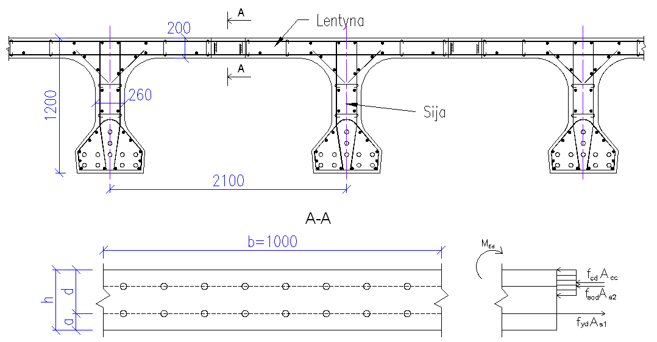

* + 1. pav. Skaičiuotinė schema

a = c + Ø/2 = 0.04 + 0.016/2 = 0.048 m;

d = h – a = 0.20 – 0.048 = 0.152 m.

Suskaičiuojame lenkimo momentą nuo nuolatinių apkrovų:

$$g_{d}=2.1*0.2*25+10*2.1=31.5 kN;$$

$$M_{gd}=\frac{g_{d}l_{eff}^{2}}{8}=\frac{31.5*{2.1}^{2}}{8}=17.36 kNm.$$

Kadangi teigiamas ir neigiamas lenkimo momentai nuo kintamos apkrovos yra vienodi $M_{d,max}=±121.4 kNm$, todėl tiek viršutinei, tiek apatinei armatūrai priimame vienodą skerspjūvio plotą 10 $∅18$ ($A_{s}=25,45 {cm}^{2})$.

$$M_{d}=17.36+121.4=138.8 kNm.$$

Tikriname elemento laikomąją galią.

Iš [10] 4.2 lygties dydis $ω=α-0.008f_{cd}=0.85-0.008*24=0.658.$

Dydis

$$ξ_{lim}=\frac{ω}{1+\frac{σ_{s,lim}}{σ_{sc,lim}}\left(1-\frac{ω}{1,1}\right)}=\frac{0.658}{1+\frac{850}{500}\left(1-\frac{0.658}{1,1}\right)}=0.391;$$

$$ξ_{eff}=\frac{f_{yd}A_{s1}}{f_{cd}bd}=\frac{450*25.45}{24*100*15.2}=0.314<0.391.$$

Elementas yra neperarmuotas ir gniuždomos zonos aukštis $x_{eff}=ξd=0.391*152=47.7mm.$ Gniuždoma zona armatūros nepasiekia, todėl jos neįvertiname.

Tikriname sąlygą:

$$M_{Ed}=M_{Rd}=f_{cd}bx\left(d-0.5x_{eff}\right);$$

$$M_{Rd}=24*{10}^{6}*1.0*0.0477\left(0.152-0.5*0.0477\right)=146.7 kNm>M_{Ed}=138.8 kNm.$$

Atsarga:

$$∆M=\frac{146.7-138,8}{138,8}*100=5.7 \%, atsarga pakankama.$$

Laikomoji galia pakankama.

Galutinai lentynos viršui ir apačiai armuoti vienam tiesiniam metrui priimame 10 $∅18 S500$ klasės armatūrą ir išdėstome ją kas 10 cm.

### 2.4.4. Pagrindinės sijos skaičiavimas eksploatacijos stadijoje

**Sijos geometriniai skerspjūvio matmenys** (2.4.12 pav.). Įtemptojo gelžbetonio denginio sijų skerspjūvio aukštis $h=\left(\frac{1}{30}÷\frac{1}{10}\right)=(0,625÷1,88)m;$ imamas h = 1,20 m. Laikome, kad įtemptosios armatūros veikimo linija yra c = 150 mm nuo skerspjūvio apačios. Tuomet skerspjūvio naudingasis (darbo) aukštis

$$d=h-c=1.20-0.15=1.05 m;$$

Kiti sijos skerspjūvio matmenys bus tokie:

$$b=26 cm; b_{1}=70 cm; b_{2}=180 cm; h_{1}=30 cm; h_{2}=20 cm.$$

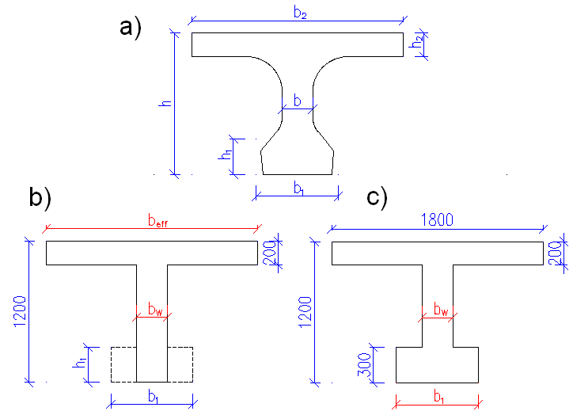

2.4.12 pav. Sijos skerspjūviai: a – tikrasis; b – skaičiuotinis saugos ribiniams būviams ir c – skaičiuotinis tinkamumo ribiniams būviams

Atsižvelgiant į rekomendacijas, sijos normalinio pjūvio stipriui apskaičiuoti imamas tėjinis skerspjūvis (2.4.12 pav. b), kurio h = 1,20 m, $h_{2}=0,20 m, b_{eff}=1,80 m, { b}_{w}=b=0,26 m.$

Sijos atitikimas tinkamumo ribinių būvių sąlygoms skaičiuojamas imant tokius ekvivalentiško skerspjūvio matmenis: $h=1,20 m, {h_{1}=0.30 m, h}_{2}=0,20 m, b_{eff}=1,80 m, { b}_{1}=0,70 m, b_{w}=0,26 m.$

**Betono ir armatūros savybių rodikliai.**

Betono savybės aprašytos 2.4.3. skyriuje.

Iš anksto įtemptoji armatūra – Y1230 klasės strypai, kurios mechaninių savybių rodikliai: charakteristinis stipris $f_{pk}=1230 MPa,$ $f_{p0,1k}=1080 MPa$ skaičiuotinis tempiamasis stipris $f_{pd}={f_{pk}}/{γ_{s}={1230}/{1.15=}}1070 MPa,$ gniuždomasis stipris $f_{pdc}=400 MPa$, tamprumo modulis $E_{sm}=2,05×{10}^{3}MPa$

**Preliminarinis iš anksto įtemptosios armatūros skaičiavimas.** Iš anksto įtemptoji armatūra apskaičiuojamasurinkus maksimalius lenkimo momentus nuo savojo svorio ir paslankios apkrovos iš 2.4.3 skyriaus . Duotuoju atveju ekvivalentiško skerspjūvio matmenys: $h=1,2, d=1,05 m, b_{w}=0,26 m, santykis h_{f}=0.2>0,1h=0,1*1,2=0,12m$, todėl skaičiuotinis tėjinio skerspjūvio gniuždomosios lentynos plotis $b_{eff}=1,12 m$.

$$M_{Ed}=M_{g,d}+M_{q,d}=2167.8+3033.0=5201.0 kNm.$$

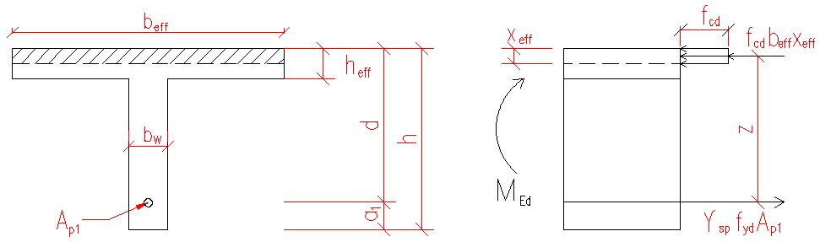

2.4.13 pav. Sijos normalinio pjūvio stiprumo skaičiuotinė schema

Atsižvelgiant į reglamento [9] 139 p., pradiniai išankstiniai armatūros įtempiai imami:

σ *p =*0,7*fpk* = 0,7 × 1230 = 861 MPa.

Tikrinama (12.1) sąlyga [9]: mechaniniu armatūros įtempimo atveju įtempių nuokrypis

*p* = ${0.05σ}_{p}=0.05*861=43.05MPa$;

σ *p + p =* 861 + 43.05 = 904 < *fpk =* 1230 MPa – sąlyga įvykdyta.

Skaičiavimuose armatūros pradinio išankstinio įtempio reikšmės dauginamos iš armatūros įtempimo tikslumo koeficiento (žr. 143 p. [9])

γ *sp=* 1± Δγ *sp*;

čia Δ γ *sp* – dydis, kuris armatūrą įtempiant mechaniniu būdu laikomas lygiu 0,1.

Esant nepalankiai išankstinio įtempimo įtakai (pvz., skaičiuojant stiprumą armatūros,

esančios zonoje, kuri yra gniuždoma veikiant apkrovai, taip pat skaičiuojant gamybos stadijoje),

γ *sp =* 1 + Δ γ *sp* = 1 + 0,1 = 1,1; esant palankiai išankstinio įtempimo įtakai – γ *sp =* 1 –

Δ γ *sp =* 1 – 0,1 *=* 0,90.

Įvertinus įtempimo tikslumą, armatūros išankstiniai įtempiai σ *p* = 0,90 ×1230 = 1107 MPa.

Iš anksto įtemptosios armatūros kiekis apskaičiuojamas iš sijos normalinio pjūvio,

kuriame veikia didžiausias lenkimo momentas, stiprumo sąlygos; čia *MEd =* 5201 kNm .

Lenkiamo elemento gniuždomosios zonos ribinis santykinis aukštis apskaičiuojamas pagal reglamento [9] (8.14 ir 8.15) formules:

$$ξ_{lim}=\frac{ω}{1+\frac{σ_{s,lim}}{σ_{sc,lim}}\left(1-\frac{ω}{1,1}\right)}=\frac{0.658}{1+\frac{11}{500}\left(1-\frac{0.658}{1,1}\right)}=0,652;$$

čia ω *=*α *–* 0,008 *fcd* = 0,85 – 0,008 × 24 = 0,658;

kai *fpk =* 1230 > 400 MPa, įtempiai σ *s,lim = fpd* + 400 – σ *p* – Δσ *p =* 1070 + 400 – 1107–352

= 11 MPa;

Δσ *p =* 1500σ *p /fpd* – 1200 = 1500 ×1107/1070 – 1200 = 352 MPa > 0, nes Y1230

klasės strypų *fpk* = 1230 > 600 MPa ir įtempiami mechaniniu būdu (1 priedas [9]);

σ *sc,lim* = 500 MPa, kadangi betonas normalusis.

Laikant, kad neutralioji ašis yra tėjinio skerspjūvio lentynoje, t.y. *xeff* ≤ *heff ,* koeficientas

(iš Σ M = 0):

$μ_{Ed}={M_{Ed}}/{f_{cd}b_{eff}d^{2}=}$ 5201*103/(24×106 × 1.8 ×1.052)= 0,109.

Iš 6 priedo arba pagal 3 priedo [10] (4.11) formulę santykinis gniuždomosios zonos aukštis

$$ζ_{eff}=1-\sqrt{1-2μ_{Ed}}=1-\sqrt{1-2*0.109}=0,116<ζ_{lim}=0,652.$$

Kadangi *xeff =* ξ *eff d =* 0,116 × 1.05 = 0,121 < *heff =* 0,20 m, prielaida teisinga.

Apskaičiuojant gelžbetonio siją, armuotą stipriąja armatūra (*fpk* = 1230 > 550 MPa), kai

ξ *eff <*ξ *lim* , skaičiuotinis armatūros stipris *fpd* dauginamas iš koeficiento γ *sy* ((8.16) formulė [9]):

$γ_{sy}=η-\left(η-1\right)\left(2\frac{ζ_{eff}}{ζ_{lim}}-1\right)=1,10-\left(1,10-1\right)\left(2\frac{0,116}{0,652}-1\right)=1,16>η=1,10$; imamas γ *s*y = 1,10; čia η =1,10, nes *fpk =*1230 > 950 MPa.

Įtemptosios tempiamosios armatūros skerspjūvio plotas apskaičiuojamas pagal formulę,

gautą iš Σ N = 0, kai *Ap*2 *=* 0, *b = beff* :

$A_{p1}={f_{cd}b_{eff}ζ_{eff}d}/{f_{pd}γ_{sy}={24*1,8*0,116*1.05}/{1070*1,10}}=44.70×{10}^{-4}m^{2}=44,7 {cm}^{2}$.

Iš asortimento lentelės priimame 13 $∅22 Y1230$, kurių *Ap*1 *=* 49.413 cm2 . Sijos gniuždomojoje zonoje priimame 2 $∅22 Y1230$, kurių *Ap2* *=* 7.602 cm2.

Skaičiuojame atsargą: $${ΔA}_{s}=\frac{49,413-44,7}{44,7}*100=10,5 \% , atsarga tenkina.$$

**Sijos ekvivalentiško skerspjūvio geometriniai rodikliai.** Sijos ekvivalentiško

skerspjūvio geometriniai rodikliai apskaičiuoti pagal schemą 2.4.14 pav. ir 2.4.12 pav. c.

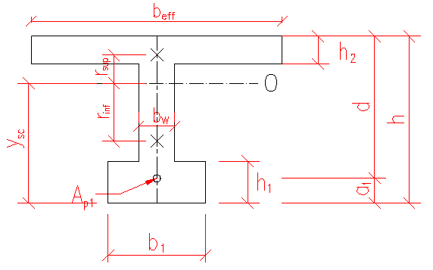

2.4.14 pav. Ekvivalentiškas sijos skerspjūvis

Skerspjūvio plotas: *Aeff = bw h +* (*beff – bw*) *h2 +* (*b*1 *– bw*) *h1* + α *e (Ap*1 +*Ap2)*= 0,26 × 1,2 + (1,80– 0,26) 0,20 + (0,70 – 0,26) 0,30 + 6,61 × (49,41 ×10–4 +7,602×10–4)= 0,790 m2;

čia α *e* – armatūros ir betono tamprumo modulių santykis α *e = Esm / Ecm* = 205 ×103/31 ×103 =

6,61.

Skerspjūvio statinis momentas sijos apatinio sluoksnio atžvilgiu:

*Seff* = 0,5 *bw h*2 + (*beff –bw*) *h2* (*h* – 0,5 *h2*) *+* 0,5 (*b1* *– bw*) *h2*1*+* α *e Ap*1 *c* = 0,5 × 0,26 ×1,202 + (1,80 – 0,26)0,20 × (1,20 –0,5 ×0,20) + 0,5( 0,70 – 0,26) 0,302 + 6,61 × 49,41 × l0-4 × 0,15+ 6,61 × 7,6× l0-4 × (1,2-0,05)=0,55673 m3.

Ekvivalentiško skerspjūvio svorio centro atstumas nuo sijos apatinio sluoksnio

*ysc = Seff /Aef f =* 0,55673 / 0,79 = 0,705 m.

Armatūros atstumai nuo svorio centro:

$$y_{p1}=y_{sc}-a_{1}=0.705-0.15=0.555 m;$$

$$y_{p2}=h-y_{sc}-a_{2}=1.2-0.705-0.06=0.435 m;$$

Ekvivalentiško skerspjūvio *inercijos momentas* 0 – 0 ašies atžvilgiu

*Ieff* = *bw h*3 / 12*+ bw h* (0,5 *h – ysc*)2 *+*(*beff – bw*) *h*3*2*/ 12 *+* (*beff – bw*) *h2* (*h –ysc –* 0,5*h2*)2 *+* (*b*1 – *bw*) *h*31 / 12*+* (*b*1 – *bw*) *h*1 (*ysc –* 0,5 *h*1)2 *+* α *e Ap*1 *yp1* 2 *+* α *e Ap2* *yp2* 2 =

0,26 × 1.23/12 +0,26× 1.2 (0,5 × 1.2 – 0,702)2 + (1.80 – 0,26) 0,203/12 +

(1,80 – 0,26) 0,20 (1.2 – 0,702 –0,5 ×0,2)2 + (0.7 – 0,26) 0,303 /12 + (0.70 – 0,26) 0,30 (0,702 – 0,5 ×0,30)2+ 6,61 × 49.41 × l0–4 ×0.5552 + 6,61 × 7.6 × l0–4 ×0.4352 = 0.03744+0.00344+0.00103+0.04806+0.00099+0.04066+0.01006+0.00095=0.143 m4.

Skerspjūvio *atsparumo momentas* sijos apatinio sluoksnio atžvilgiu

*Weff*1*=Ieff* / *ysc =* 0,1336/ 0,705= 0,202 m3.

Skerspjūvio *atsparumo momentas* sijos viršutinio sluoksnio atžvilgiu

*Weff*2 = *Ieff /*(*h – ysc*) = 0,1336/ (1.2 – 0,705) = 0,288 m3.

Skerspjūvio *atsparumo momentas, įvertinant betono plastines deformacijas,* apskaičiuotas sijos apatinio sluoksnio atžvilgiu,

*Wpl*l *=* γ *Weff*1*=* 1,5 ×0,202 = 0,304 m3;

čia γ *=* 1,5 (iš 1 lentelės žr. 5 priedą);

tas pats viršutinio krašto atžvilgiu:

*Wpl*2 *=* γ *Weff*2 *=* 1,5 ×0,288 = 0,432 m3.

**Sijos armatūros išankstinių įtempių nuostoliai.**

Išankstinių armatūros įtempių nuostolių dydžiai nustatomi pagal XII sk. [9] nuostatas. Įtempiant armatūrą į atsparas, būtina įvertinti: *pirmuosius nuostolius*, atsirandančius dėl inkarų deformacijos, temperatūrų skirtumo, klojinių deformavimosi (įtempiant į klojinius-atsparas), dėl greitai pasireiškiančio betono valkšnumo; *antruosius nuostolius* – dėl betono susitraukimo ir valkšnumo.

Apskaičiuojant armatūros išankstinių įtempių nuostolius, imamas armatūros įtempimo

tikslumo koeficientas γ *p =* 1,0. Tuomet pradinio išankstinio įtempio reikšmė

σ *p=* γ σ *p =* 1,0× 861 = 861 MPa.

Anksčiau nustatyti ekvivalentiško skerspjūvio parametrai: *Ap*1 *=* 49.41×10–4 m2, *Ap*2 *=* 7.6×10–4 m2 *Aeff =* 0,790 m2, *ysc =* 0,705 m, *=* 0,15 m, *Ieff* = 0,1336 m4.

*Pirmieji įtempių nuostoliai,* apskaičiuojami naudojantis 9 lentelės 1-6 p. [9]:

– armatūros strypų $∅$ 22 Y1230 išankstinių įtempių nuostoliai dėl relaksacijos bus:

$${∆σ}_{p}=\left(0.22\frac{σ_{p}}{f_{po,1k}}-0.1\right)σ_{p}=\left(0.22\frac{861}{1080}-0.1\right)861=65 MPa.$$

– *įtempių nuostoliai dėl temperatūrų atramose ir betone skirtumo,* kai Δ *t* = 60 C ir

betonas C40/50 klasės, Δσ *T* =1,0 Δ *t* =1,0 ×60 = 60,0 MPa;

*– įtempių nuostoliai dėl inkarų deformacijos:*

${∆σ}_{∆l}=\frac{∆l}{l}E_{s}.$ Priimame $∆l=1.25+0.1∅=1.25+0.1*22=3.45mm$ ir $l=19100 mm.$

Tuomet ${∆σ}_{∆l}=\frac{3.45}{19100}205*{10}^{3}=37.0 MPa.$

Kadangi įtemptoji armatūra neatlenkiama, nuostolių dėl trinties nebus, t.y. $σ_{μ}=0.$ Įtempių nuostolių nebus ir dėl formų deformacijų, t.y. $σ_{f}=0.$

Tokiu būdu betono apspaudimo jėga po pirmųjų armatūros įtempių nuostolių iki ją atleidžiant iš atsparų bus:

*Pm,*0 *= (Ap*l *+Ap*2)(σ *p*– Δσ *pr –* Δσ*T* – Δσ *l*) = (49.41 ×10–4+7.6 ×10–4 )(861 –65 –60,0 – 37 ) = 3985139 N.

Laikant, kad jėgos *Pm,*0 pridėties taškas sutampa su armatūros *Ap*1 svorio centru, jos

ekscentricitetas:

$$e_{0p}=\frac{A_{p1}y_{p1}{-A}_{p2}y_{p2}}{A_{p1}+A_{p2}}=\frac{49.41*55.5-7.6*43.5}{49.41+7.6}=42.3 cm.$$

Didžiausi gniuždymo įtempiai betone nuo jėgos *Pm*,0 nepaisant savojo sijos svorio:

$$σ_{cp,0}=\frac{P_{m,0}}{A_{eff}}+\frac{P_{m,0}e_{0p}y_{sc}}{I_{eff}}=\frac{3.985139}{0.79}+\frac{3.985139*0.423*0.705}{0.1336}=13.37 MPa<0.6f_{ct}\left(t\right),$$

$$σ_{cp,0}=13.94 MPa<0.6*32=19.2 MPa.$$

*Įtempių nuostoliai dėl greitai pasireiškiančio betono valkšnumo* apskaičiuojami pagal 9

lent. 6 p. [9]. Dėl to reikia apskaičiuoti įtempius betone nuo apspaudimo jėgos ir sijos

savojo svorio sukelto lenkimo momento:

$$M_{s,s}=\frac{g_{d,s}l^{2}}{8}=\frac{25.9*{18.5}^{2}}{8}=1108 kNm,$$

čia *l* = 18.5 m – atstumas tarp atramų siją sandėliuojant.

Įtempiai betone ties iš anksto įtemptąja armatūra, t.y. atstumu *yp*1*=* 0,555 m:

$$σ_{cp,1}=\frac{P_{m,0}}{A_{eff}}+\frac{P_{m,0}e_{0p}y_{p1}}{I_{eff}}-\frac{M_{s,s}y_{p1}}{I_{eff}}=\frac{3.985139}{0.79}+\frac{3.985139*0.423*0.555}{0.1336}-\frac{1.108*0.555}{0.1336}=7.295 MPa.$$

Įtempiai ties viršutine iš anksto įtemptąja armatūra bus:

$$σ_{cp,2}=\frac{3.985139}{0.79}-\frac{3.985139*0.423*0.435}{0.1336}+\frac{1.108*0.435}{0.1336}=3,285MPa>0.$$

Nuostoliai dėl greitai pasireiškiančio betono valkšnumo apskaičiuojami pagal 9 lentelės 6p. [9] nurodymus.

Kadangi koeficientas α *=* 0,25 + 0,025 *fcp* = 0,25 + 0,025 × 18,4=0,71 > σ *cp,*1/*fcp* =

7,444 / 18,4 = 0,405, tai šie armatūros įtempių nuostoliai skaičiuojami pagal formulę:

Δσ *pc,*1 = 0,85 × 40σ *cp,*1/*fcp* = 0,85 × 40 ×7.444 / 18.4 = 13.481 MPa.

Viršutinės armatūros:

Δσ *pc,*2 = 0,85 × 40σ *cp,2*/*fcp* = 0,85 × 40 ×3,163 / 18.4 = 6,069 MPa.

Tokiu būdu *pirminiai išankstinių įtempių nuostoliai* bus:

ΣΔσ *p*1= Δσ *pr*+ Δσ *T* + Δσ *l* + Δσ *pc,*1= 65 + 60,0 + 37 + 13,8 = 175,42 MPa.

Viršutinės armatūros:

ΣΔσ *p2*= 65 + 60,0 + 37 + 5,9 = 168,0MPa

Betono apspaudimo jėga, atmetus pirmuosius armatūros išankstinių įtempių nuostolius,

$$P_{m,I}=P_{m,0}-A_{p1}{∆σ}_{pc1,1}-A_{p2}{∆σ}_{pc1,2}=3.985139-0.004941*13.75-0.00076*5.85=3912.8 kN.$$

$$e_{0p,I}=\frac{A_{p1}\left(σ_{p}-\sum{σ_{p1}}\right)y_{p1}-A_{p2}\left(σ_{p}-\sum{σ_{p2}}\right)y_{p2}}{P_{m,I}}=\frac{0.004941\left(861-175.8\right)0.555-0.00076\left(861-168\right)0.435}{3.913}=0.422 m.$$

*Antrieji įtempių nuostoliai* apskaičiuojami pagal 9 lent. 8 ir 9 p. [9].

Nuostoliai dėl betono susitraukimo, kai gaminys šutinamas esant atmosferos slėgiui (C40

/50 klasės betonas): Δσ *ps* = 50 MPa.

Apskaičiuojant armatūros *įtempių nuostolius dėl betono valkšnumo,* reikia žinoti betono

įtempius ties *Ap*1 ir *Ap2* armatūra, atmetus visus pirmuosius įtempių nuostolius, t.y. apskaičiuojamus

pagal apspaudimo jėgą panašiai kaip $σ_{cp,1 }ir σ_{cp,2 }$*.*

Priimame: σ *cp,*1 *=* 7,07 MPa; σ *cp,2* *=* 3,3 MPa.

Kadangi σ *cp,*1/*fcp* = 6,25 /18,4 = 0,34 < 0,75, tai viršutinės armatūros įtempių *nuostoliai dėl betono valkšnumo* (9 lent. 9 p. [9]):

$${∆σ}_{pc2,1}=150α\frac{σ_{cp,1}}{f_{cp}}=150*0.85*0.34=48,98 MPa;$$

ir apatinės

$${∆σ}_{pc2,2}=150α\frac{σ_{cp,2}}{f_{cp}}=150*0.85*0.13=22,87 MPa;$$

Tokiu būdu visi (suminiai) armatūros įtempimo nuostoliai: apatinės

Δσ *p,com*1 = Δσ *pr+* Δσ *T+* Δσ *l +* Δσ *pc1,*1*+*Δσ *ps+*Δσ *pc2,1* *=* 65+60+37+13,8+50+43,35 =

= 274,4Mpa;

viršutinės

Δσ *p,com2* = 65+60+37+5,9+50+16,8 = 240,9Mpa.

Betono apspaudimo jėga, atmetus visus pirminius armatūros įtempimo nuostolius, bus:

$$P_{m,∞}=A_{p1}\left(σ_{p}{-∆σ}_{p,com1}\right)+A_{p2}\left(σ_{p}{-∆σ}_{p,com2}\right)=0.004941\left(861-272.15\right)+0.00076\left(861-234.7\right)=3371 kN.$$

Jos ekscentricitetas bus:

$$e_{0p,c}=\frac{A_{p1}\left(σ_{p}-{∆σ}_{p,com1}\right)y_{p1}-A_{p2}\left(σ_{p}-{∆σ}_{p,com2}\right)y_{p2}}{P_{m,∞}}=\frac{0.004941\left(861-272.15\right)0.555-0.00076\left(861-234.7\right)0.435}{3.3856}=0.417 m.$$

**Sijos normalinio pjūvio stiprumo įvertinimas.**

Tikrinamas sijos tarpatramio vidurio normalinio pjūvio stipris, atsižvelgiant į parinktą armatūrą *Ap*1 *=* 49.41 ×10–4 m2 ir *Ap2* *=* 7.6 ×10–4 m2 ir faktiškus armatūros išankstinius įtempius. Skaičiuotinė schema ta pati kaip ir 2.4.5 pav.

Ribinis gniuždomasis zonos santykinis aukštis:

$$ξ_{lim}=\frac{ω}{1+\frac{σ_{s,lim}}{σ_{sc,lim}}\left(1-\frac{ω}{1,1}\right)}=\frac{0.658}{1+\frac{602}{500}\left(1-\frac{0.658}{1,1}\right)}=0,443;$$

čia ω ir σ *sc,lim* – kaip ir anksčiau ;

σ *s,lim = fpd +* 400 – σ *p*  – Δσ *p=* 1070+ 400 – 861 – 7= 602 MPa;

Δσ *p* = 1500σ *p* /*fpd –*1200 = 1500 *861 /1070 – 1200 = 7 > 0;

imama Δσ *p* = 7 MPa.

Armatūros darbo sąlygų koeficientas γ *sy* = η – (η – 1)(2ξ *e f f /*ξ *l i m* –1)=1,15 – (1,15–

1)(2 × 0,116/0,443 – 1) = 1,22 >η = 1,15; imama η = 1,15;

čia skerspjūvio gniuždomosios zonos santykinis aukštis ξ *eff =* 0,116 <ξ *lim* = 0,443.

Gniuždomosios zonos aukštis iš Σ *N* = 0:

*xęff* = γ sy *fpd Ap*1 */beff fcd =* 1,15 ×1070× 49.41× l0–4/ 1,80× 24 = 0,141 < *h2*= 0,2 m; ξ *eff* =

0,141/1.05 = 0,134 < ξ *lim* = 0,443.

Sijos normalinio pjūvio stipris iš Σ M = 0:

*MRd =* γ sy *fpd Ap*1(*d* – 0,5 *xeff*) *=*1,15×1070×49.41 ×10–4 (1.05– 0,5 × 0,141) =

5.955 MN $∙$ m> *MEd* = 5.201 MN $∙$ m.

Atsarga:

$$∆M=\frac{5955-5201}{5201}*100=14.5 \%, atsarga pakankama.$$

**Išvada.** Sijos normalinio pjūvio stipris yra pakankamas.

**Sijos įstrižųjų pjūvių stiprumo skersinių jėgų atžvilgiu skaičiavimas.**

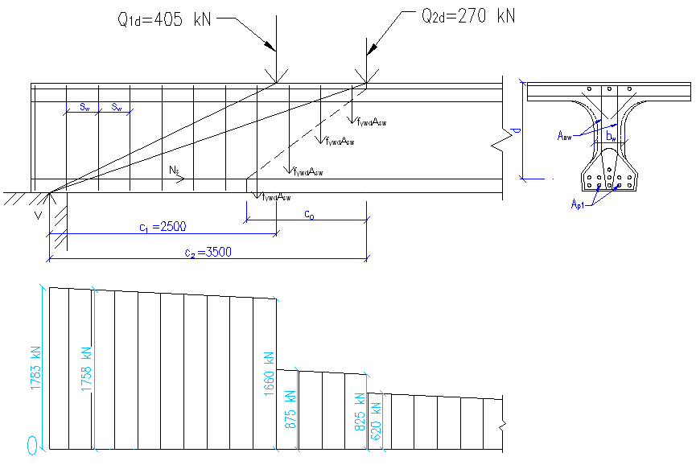

2.4.15 pav. Įstrižųjų pjūvių atsparumo skaičiavimo schema

Skersinę armatūrą pasirenkame S400 klasės strypų. Jos skaičiuotinis stipris nustatomas taip:

$f_{ywd}=f_{yd}γ_{s1}γ_{s2}$*;*

čia: $γ_{s1}-$ koeficientas, įvertinantis nevienodą įtempių pasiskirstymą skerspjūvio ilgyje ir visų klasių armatūrai, priimamas lygus 0,8; $γ_{s2}$- kadangi armatūra bus virinta, tai 0,9.

$${ f}_{ywd}=365*0,8*0,9=263 MPa.$$

$${ f}_{ctd}={f_{ctk}}/{1.5}={2.5}/{1.5}=1.67 MPa.$$

Gniuždomasis skaičiuojamasis stipris $f_{cd}=αα_{cc}{f_{ck}}/{γ_{c}}=1*1*{40}/{1.5}=26.7 MPa$; išankstinio įtempimo jėga $P_{m∞}=5788 kN.$ 2.4.15 pav. pateiktos suminės maksimalios skaičiuotinės skersinės įrąžos nuo savojo konstrukcijos svorio ir paslankios apkrovos.

Pagal [10] 96 p. elemento stiprumą veikiant skersinėms jėgoms, atsižvelgiant į betono tarp įstrižųjų plyšių gniuždymą reikia patikrinti tokią sąlygą:

kai ${0,5f}_{cd}=12MPa≤σ_{c}=\frac{P_{m∞}}{b_{w}h}=\frac{5.788}{0.26*1.2}=18.5≤f_{cd}=24,$

$$V_{Ed}=1.783 MN<0.6φ_{w1}φ_{c1}f_{cd}\left(1-{σ_{c}}/{f_{cd}}\right)bd=0.6*1.167*0.76*24\left(1-{18.5}/{24}\right)0.26*1.05=0.913 MN.$$

čia: $φ_{w1}=1+5αρ_{w}=1+5*5.57*0.006=1.167$; $α=5.571 ir ρ_{w}={A_{sw}}/{\left(bs_{w}\right)}=0.006$; $φ_{c1}=1-βf_{cd}=1-0.01*24=0.76$.

Sąlyga netenkinama. Reikia keisti sienelės storį. Siją padarome su išplatėjimu $b_{w}=0.34m$ 3.5 m nuo atstumu nuo galų. Tuomet $σ_{c}=\frac{P_{m∞}}{b_{w}h}=\frac{5.788}{0.34*1.2}=14.186 MPa$; $φ_{w1}=1+5αρ_{w}=1+5*5.57*0.00462=1.129$; $ρ_{w}=0.00462$;

$$V_{Ed}=1.783 MN<0.6*1.129*0.76*24\left(1-{14.186}/{24}\right)0.34*1.05=1.803 MN.$$

Sąlyga tenkinama.

Reikiamą sankabų intensyvumą apskaičiuosime pagal [10] 100 p. Pagal (6.9)

$$φ_{n}=0.1\frac{P_{m∞}}{f_{ctd}b_{w}}=0.1\frac{5.788}{1.67*0.26*1.05}=1.33>0.5;$$

Dydis

$$M_{c2}=φ_{c2}\left(1+φ_{n}\right)f_{ctd}b_{w}d^{2}=2\left(1+0.5\right)1.67*0.34*{1.05}^{2}=1878 {kN}/m.$$

Apskaičiuojame reikiamą sankabų intensyvumą, imdami $c_{1}=2.5 m$.

Pagal (6.30) formulę

$$V_{Rd,c1}=\frac{M_{c2}}{c_{1}}=\frac{1.878}{2.5}=0.751 MN>V_{Rd,min}=φ_{c3}\left(1+φ_{n}\right)f_{ctd}b_{w}d=0.6\left(1+0.5\right)1.67*0.34*1.05=0.447 MN. Tai V_{Rd,c1}=0,751 MN.$$

Taigi

$$k_{1}=\frac{V_{Ed,1}-V_{Rd,c1}}{V_{Rd,c1}}=\frac{1.660-0.751}{0.751}=1.21.$$

Kadangi $c_{1}=2.5m>2d=2*1.05=2.1m, tai taikome c_{0}=2d=2.1 m.$

$$k_{01}=\frac{V_{Rd,c,min}}{V_{Rd,c1}}*\frac{c_{0}}{2d}=\frac{0.447}{0.751}*\frac{2.1}{2*1.05}=0.595.$$

Kadangi $\frac{c_{1}}{c_{0}}=\frac{2.5}{2.1}=1.19<k_{1}=1.21<\frac{c_{1}}{d}=\frac{2.5}{1.05}=2.38$, tai $v_{sw,1}$ apskaičiuojame pagal (6.44) formulę:

$$v_{sw,1}=\frac{{\left(V_{Ed,1}-V_{Rd,c,1}\right)}^{2}}{M_{c2}}=\frac{{\left(1.660-0.751\right)}^{2}}{1.878}=0.440\frac{MN}{m}=440\frac{N}{mm}.$$

Apskaičiuojame $v_{sw,2}$, kai $c_{2}=3.5m,$ t.y. atstumui nuo atramos krašto iki antrojo sutelktojo krūvio.

Kadangi ties 3,7 m keičiame sienelės storį, perskaičiuojame $M_{c2}$:

$$M_{c2}=2\left(1+0.5\right)1.67*0.26*{1.05}^{2}=1436 {kN}/m.$$

$V_{Rd,c1}=\frac{M_{c2}}{c_{1}}=\frac{1.436}{3.5}=0.410 MN>V_{Rd,min}=0.6\left(1+0.5\right)1.67*0.26*1.05=0.410 MN. Tai V_{Rd,c1}=0,410 MN$.

Veikianti skersinė jėga $V_{Ed,2}=0.875 MN.$ Kadangi $c_{1}=3.5m>2d=2*1.05=2.1m, tai taikome c_{0}=2d=2.1 m.$

$$k_{2}=\frac{V_{Ed,1}-V_{Rd,c1}}{V_{Rd,c1}}=\frac{0.875-0.410}{0.410}=1.134.$$

$$k_{02}=\frac{V_{Rd,c,min}}{V_{Rd,c1}}*\frac{c_{0}}{2d}=\frac{0.410}{0.410}*\frac{2.1}{2*1.05}=1.$$

Kadangi $\frac{c_{1}}{c_{0}}=\frac{3.5}{2.1}=1.67>k_{2}=1.134>k_{02}=1$, tai $v_{sw,1}$ apskaičiuojame pagal (6.42) formulę:

$$v_{sw,2}=\frac{V_{Ed,2}}{c_{0}}\frac{k_{02}}{k_{02}+1}=\frac{0.875}{2.1}\frac{1}{1+1}=0.208\frac{MN}{m}=208\frac{N}{mm}.$$

Didžiausiam sankabų žingsniui pagal (6.28) formulę apskaičiuoti nustatome

$M_{c4}=φ_{b4}\left(1+φ_{n}\right)f_{ctd}b_{w}d^{2}=1.5\left(1+0.5\right)1.67*0.26*{1.05}^{2}=1.077 MNm.$ Tuomet sijos ruožui nuo atramos iki $Q_{1}$

$s_{w,max}=\frac{M_{c4}}{V_{Ed,max}}=\frac{1.077}{1.783}=0.604 m$*.*

Sankabas pasirenkame pagal (6.33) formulę ir 13 lentelę. Reikalingas

$$\frac{A_{sw}}{s_{w}}=\frac{v_{sw}}{f_{ywd}}=\frac{440}{263}=1.673 mm.$$

Renkamės sankabas dviejų šakų $∅14 mm, s_{w}=175 mm, {A_{sw}}/{s_{w}}=1.76 mm.$ Tuomet pasirinktų sankabų intensyvumas

$v_{sw1}=\frac{A_{sw,1}}{s_{w1}}f_{ywd}=1.76*263=463N/{mm}>440N/{mm}.$

Ties antrąja sutelktąja jėga sankabų žingsnį galime padidinti. Pasirenkame $∅14 mm, s_{w}=350 mm, {A_{sw}}/{s_{w}}=0,88 mm.$ Tuomet pasirinktų sankabų intensyvumas

$v_{sw1}=\frac{A_{sw,1}}{s_{w1}}f_{ywd}=0,88*263=231,4N/{mm}>208N/{mm}.$

### 2.4.5. Sijos gamybos, transportavimo ir montavimo situacijos ribinių būvių skaičiavimas

Tikrinami *trumpalaikės situacijos sijos* *saugos* ir *tinkamumo ribiniai būviai.*

Sijai pakelti (išimant iš klojinių, montuojant ir pan.) gamybos metu įdedamos

pakėlimo kilpos, atstumu *lc* = 2,5 m nuo jos galų.

**Viršutinio krašto pleišėtumas apspaudžiant.** Apskaičiuojamas sijos savojo

svorio sukeltas lenkimo momentas, armatūrą atleidžiant nuo atsparų (nepaisant

dinamiškumo koeficiento):

$$M_{Egd}=\frac{g_{s,s}l_{k}^{2}}{8}=\frac{25.9*{14.1}^{2}}{8}=643.6 kNm=0.6436 MNm;$$

Sijos apspaudimo jėga, atmetus pirmuosius armatūros įtempių nuostolius, kai γ *sp*

= 1,1:

$$P_{d,sup}=γ_{sp}P_{m1}=1.1*3.9128=4.304 MN$$

Skerspjūvio atsparumo momentai apatinio ir viršutinio krašto atžvilgiu: *Weff*1= 0,1895

m3; *Weff*2 = 0.2699 m3.

Didžiausi betono gniuždymo įtempiai apspaudžiant siją:

$$σ_{c,max}=\frac{P_{d,sup}}{A_{eff}}+\frac{\left(P_{d,sup}*e_{p1}-M_{Egd}\right)}{W_{eff1}}=\frac{4.304}{0.790}+\frac{\left(4.304*0.422-0.6436\right)}{0.1895}=11.636 MPa.$$

ϕ = 1,6 –σ *c,max /fcp* = 1,6 – 11.636/18.4 = 0.968 < 1,0; imama ϕ = 0.968 > 0,7 (žr. 164 p. [9] ).

Atstumas nuo skerspjūvio branduolio centro iki jo viršūnės, labiausiai nutolusios nuo

tempiamojo krašto:

$$r_{inf}=\frac{φW_{eff2}}{A_{eff}}=\frac{0.968*0.2699}{0.79}=0.331 m.$$

Iš 6 priedo arba 1 lent.[10], kai *beff /bw* = 1,8/0,26 = 6.9 > 6 ir h*1 /h=0.3/1.2=0.25>0.1*, koeficientas γ = 1,50.

Tada *Wpl*2 = γ *Weff*2 = 1,50×0,2699 = 0,40485 m3.

Tikrinama [10] (2.26) sąlyga, imant *Mr* = *MEgd* = 0,6436 MNm, *Pd,sup* = 4.304 MN:

$P_{d,sup}*\left(e_{p1}-r_{inf}\right)-M_{Egd}=4.304*\left(0.422-0.331\right)-0.6436=-0.252< f_{ctk}W_{pl2}=2.5*0.40485=1.012 MNm$;

Stiprumas pakankamas.

**Pleišėtumas transportuojant ir montuojant.**

Skaičiuojama pagal schemą 5.4.17pav.

Lenkimo momentas gembėje, t.y. atstumu *lc* = 2,5 m nuo sijos galo (nepaisant dinamiškumo koeficiento):

$$M_{Egd}=\frac{g_{s,s}l_{c}^{2}}{2}=\frac{25.9*{2.5}^{2}}{2}=80.94 kNm;$$

Didžiausi betono įtempiai $$σ_{c,max}=\frac{P_{d,sup}}{A_{eff}}+\frac{\left(P_{d,sup}*e_{p1}-M_{Egd}\right)}{W_{eff1}}=\frac{4.304}{0.790}+\frac{\left(4.304*0.422-0.08094\right)}{0.1895}=14.606 MPa.$$

ϕ = 1,6 – σ*c,max /fcp* = 1,6 – 14.606/18.4 = 0.806 < 1; imama ϕ = 0.806 > 0,7.

Atstumas nuo skerspjūvio branduolio centro iki jo viršūnės, labiausiai nutolusios nuo

tempiamojo krašto:

$$r_{inf}=\frac{φW_{eff2}}{A_{eff}}=\frac{0.806*0.2699}{0.79}=0.275 m.$$

Tikrinama [10] (2.26) sąlyga:

$P_{d,sup}*\left(e_{p1}-r_{inf}\right)+M_{Egd}=4.304*\left(0.422-0.275\right)+0.08094=0.714< f_{ctk}W_{pl2}=2.5*0.40485=1.012 MNm;$

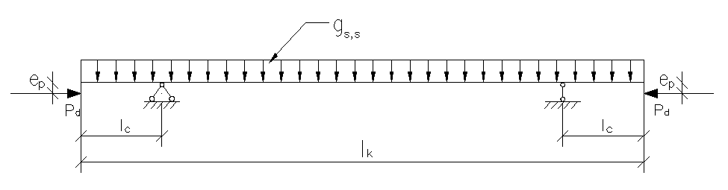

2.4.17 pav. Sijos skaičiuotinė schema gamybos situacijoje (transportuojant ir montuojant)

**Išvada.** Plyšiai viršutinėje sijos zonoje gamybos metu neatsiras.

**Sijos stiprumas gamybos situacijų metu**.

Sijos normalinio pjūvio stiprumas skaičiuojamas kaip ekscentriškai gniuždomo elemento (2.11 pav.) Laikoma, kad skaičiuotinis sijos savojo svorio poveikis bus didžiausias ją transportuojant, kai dinamiškumo koeficientas γ *d =* 1,6 (I. II sk.[10]):

*gs.sd =* 25.9×1,6 = 41.44 kN/m.

Lenkimo momentas gembėje:

$$M_{Egd}=\frac{g_{ssd}l_{c}^{2}}{2}=\frac{41.44*{2.5}^{2}}{2}=129.5 kNm.$$

Apspaudimo jėga, veikianti siją kaip išorinis poveikis, irimo stadijoje iki

naudojimo (gamybos situacijose), įvertinant σ *sc,lim* = 330 Mpa (72 p.[9]):

$N_{con}=N_{Ed}=\left(γ_{sp}\left(σ_{p}-\sum{∆σ_{p1}}\right)-330\right)A_{p1}=\left(1.1\left(861-272.15\right)-330\right)49.41*{10}^{-4}=1.59MN.$

Jėgos *NEd* atstumas nuo viršutinės įtemptosios armatūros *Ap*2 skerspjūvio

svorio centro

$$e_{s2}=d_{2}-a_{1}+\frac{M_{Egd}}{N_{Ed}}=1.14-0.06+\frac{0.1295}{1.59}=1.16 m.$$

Betono gniuždomasis stipris apspaudimo metu *fcp* = 32 MPa.

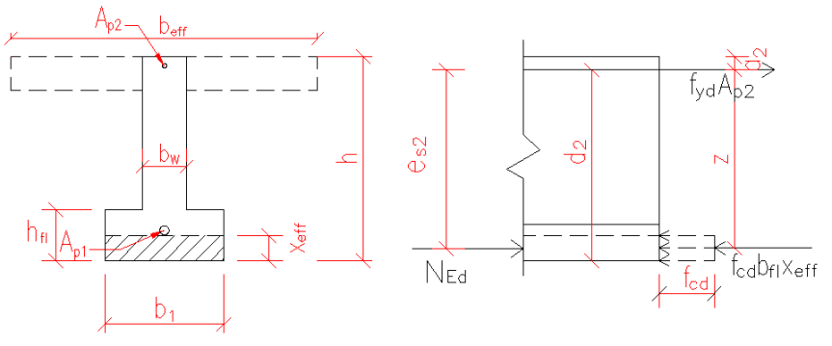

2.4.18 pav. Sijos stiprumo transportuojant skaičiuotinė schema. Apspaudimo jėga, veikianti siją kaip išorinis poveikis, irimo stadijoje iki naudojimo

Skaičiuojant normalinio pjūvio stiprį pagal schemą 2.4.18 pav., įvertinama tokia išilginė

armatūra: iš anksto įtemptoji 13 $ϕ$ 22 Y1230 (*Ap1 =* 49,41 × 10 –4m2) ir viršutinės lentynos išilginė įtemptoji armatūra 2 $ϕ$ 22 Y1230 (*Ap2 =* 7,602 × 10 –4m2).

Gniuždomosios zonos aukštis *xeff* nustatomas iš skaičiuotiname skerspjūvyje veikiančių įrąžų pusiausvyros lygties Σ *Nx =* 0:

*NEd + fyd Ap*2 –*fcpd xeff b*1 –σ *sc1 Ap*1–σ *sc2 Ap2=* 0; čia *fcpd* = 0,8 *fcd* = 0,8×24 = 19,2>11 MPa (37 p.[9]);

σ *sc1 =* σ *sc,lim –*γ *sp* (σ *p* – ΣΔσ *p*1) = 500 – 1,1(861 – 272,15)=-147,74;

σ *sc2 =* σ *sc,lim –*γ *sp* (σ *p* – ΣΔσ *p2*) = 500 – 1,1(861 – 234,7)=-188,93;

Laikant, kad *xeff* ≤ *h*1, turima:

$$x_{eff}=\frac{N_{Ed}+f_{yd}A_{p2}-σ_{sc1}A_{p1}-σ_{sc2}A_{p2}}{f_{cpd}b_{1}}=\frac{1,59+1070*7.6*{10}^{-4}+147,74*49,41*{10}^{-4}+188,93*7,6*{10}^{-4}}{19.2*0,59}=0,289m<h_{f1}=0.30.$$

Vadinasi, prielaida teisinga.

Apskaičiuojamas ribinis santykinis gniuždomosios zonos aukštis, imant σ *sc,lim* = 330

MPa (72 p.[9]):

$$ξ_{lim}=\frac{ω}{1+\left(\frac{σ_{s,lim}}{σ_{sc,lim}}\right)\left(1-\frac{ω}{1.1}\right)}=\frac{0.696}{1+\left(\frac{1070}{330}\right)\left(1-\frac{0.696}{1.1}\right)}=0.318;$$

čia ω *=* 0,85 – 0,008 *fcpd* = 0,85 – 0,008 × 19.2 = 0,696; σ *s,lim = fyd =* 1070 MPa.

Tikrinama stiprumo sąlyga:

*MEd* = *NEd es*2 ≤ *MRd* = *fcpd bf*1 *xeff* (*d*2 – 0,5 *xeff*) + σ *sc1 Ap*1(*d*2 – *a*1).

*MEd* =1.59 × 1.16 = 1.844< *MRd* =19.2× 0.59 ×0,289(1.14 – 0,5 ×0,289) -147.74 ×49.41

×10–4 (1.14 – 0,15) =3.259-0.723=2.536 MNm.

$$M_{Ed}=1.844 MPa<M_{Rd}=2.536 MPa.$$

**Išvados:**

1. Sijos stiprumas transportuojant (ir montuojant, nes γ *d* = 1,4 < 1,6) yra pakankamas;

2. Denginio sija atitinka trumpalaikės situacijos saugos ir tinkamumo ribinių būvių

reikalavimus.

### 2.4.6 Sijos naudojimo situacijos tinkamumo ribinių būvių skaičiavimas

**Normalinių plyšių atsiradimas.**

Siją veikiančių *apkrovų poveikių charakteristinės ir skaičiuotinės* (tinkamumo ribiniam būviui) reikšmės nustatomos pagal skaičiuotinę schemą,

pateiktą 2.3 pav.:

– sijos savojo svorio charakteristinės apkrovos poveikis

*gd*1 = *gk*1 = 19.19 × 1.0 = 19.19 kN /m;

– nuolatinės apkrovos (su konstrukcijos svoriu)

*gd* = g*k* = 7.4*2.1+19.19 =34.74 kN/m;

– naudojimo apkrovos poveikis

*qd* = *qk* = 24.34 ×2.1 = 51.12 kN/m;

*–* naudojimo apkrovos tariamai nuolatinės dalies poveikis

*qd,lt* = *qk,lt* = Ψ 2 24.34 × 2.1 = 0,6 ×24.34 ×2.1= 30.67kN/m;

čia Ψ 2 *=* 0,6 (10 priedo 1 lent.[2]).

Visos apkrovos poveikis *pd* = *pk = gk* + *qk* = 34.74 + 51.12 = 85.86 kN/m.

Nuolatinės ir tariamai nuolatinės apkrovų poveikiai

*pgd = pgk* = *gk+ qk,lt =* 34.74 + 30.67 = 65.41 kN/m.

Sijoje veikiančios įrąžos (poveikių efektai):

– lenkimo momentai:

$$M_{Ed}=\frac{p_{d}l_{eff}^{2}}{8}=\frac{85.86*{18.75}^{2}}{8}=3773.14 kNm;$$

$$M_{Egd}=\frac{p_{gd}l_{eff}^{2}}{8}=\frac{65.41*{18.75}^{2}}{8}=2874.5 kNm;$$

$$M_{Eggd}=\frac{p_{d1}l_{eff}^{2}}{8}=\frac{19.19*{18.75}^{2}}{8}=843.31 kNm;$$

Įtempių būvis normalinių plyšių susidarymo momentu parodytas 2.12 pav.

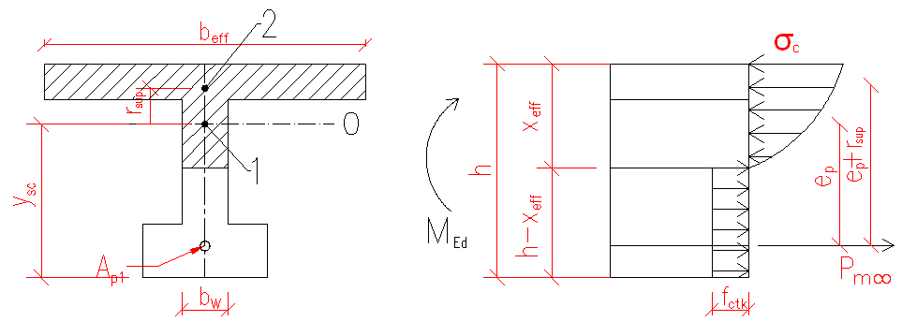

2.4.19 pav. Įtempimų būvis skaičiuojant siją normalinių plyšių atsiradimui naudojimo metu:

1 – ekvivalentiško skerspjūvio svorio centras; 2 – skerspjūvio branduolio taškas

Skaičiavime, atliktame 2.4.5 nustatyta, kad sijos viršuje gamybos metu plyšių

neatsiras. Todėl koeficientas λ *=* 0 (164 p. (14.14) formulė [9]).

Anksčiau nustatyta (2.4.4 sk.):

Vidutinė betono apspaudimo jėga, įvertinus visus įtempių nuostolius,

*Pm* ∞ *=* 3.3856MN.

Betono apspaudimo jėga tinkamumo ribiniam būviui:

*Pd,sup =* γ *spPm* ∞ *=* 1,1 ×3.3856 = 3.707 MN;

*Pd,inf =* γ *sp Pm* ∞ = 0,9 ×3.3856 = 3.033 MN.

Didžiausi gniuždomojo betono įtempiai dėl bendro išorinės apkrovos ir išankstinio

apspaudimo poveikio

σ *c,max* = *Pd,inf / Aeff – Pd,inf ep* (*h – ysc*) */Ieff + MEd*(*h –y*sc)/*Ieff* = 3.047 / 0.79 –

3.047 ×0,416 (1.20 – 0.705) / 0,1336 + 3.77314 (1.20 – 0,705) / 0,1336 = 12,557 MPa;

čia *Aeff =* 0,790 m2, *ep* = 0,417 m, *ysc* = 0,705 m, *Ieff* = 0,1336 m4 – žr. 2.4.4 sk.

Koeficientas ϕ = 1,6 – σ*c,max /fcp* = 1,6 – 12,557/32 = 1,208 > 1; imama ϕ = 1 > 0,7. (164 p.

[9]).

Atstumas nuo ekvivalentiško skerspjūvio svorio centro iki branduolio viršūnės, labiausiai

nutolusios nuo tempiamosios zonos krašto:

*rsup=* ϕ *Weff*1/ *Aeff* = 1,0 × 0,1895 / 0,790= 0,24 m.

Plyšių atsiradimo momentas apskaičiuojamas pagal [9] (14.4) formulę:

*Mcr = fctk Wpl*1 + *Pd,inf* (*ep* + *rsup*) = 2,5 × 0,28425 + 3.047 (0,416 + 0,24) = 2.961 < *MEd* = 3.773 MNm.

Naudojimo situacijos metu sijos apačioje atsiras statmenieji (normaliniai) plyšiai. Pagal reglamento V skirsnio 2 lentelę šiai konstrukcijai plyšiai yra neleistini. Didiname įtemptosios armatūros plotą ir skaičiuojame iš naujo.

Pasinaudodami „Mathcad Professional“ programa sudarome armatūros įtempių nuostolių ir kritinio momento priklausomai nuo armatūros ploto skaičiavimo algoritmą. Keisdami armatūros plotą, gauname štai tokias kritinio momento reikšmes:

Kai $13∅25 Y1230$ ( $A_{p1}=68.726 {cm}^{2})$ ir $2∅25 Y1230$ ($A_{p2}=9.818 {cm}^{2})$,

$M_{cr}=3.331 MNm< M_{Ed}=3.773 MNm$. Netenkina.

Kai $11∅25 Y1770S$ ( $A_{p1}=53.999 {cm}^{2})$ ir $3∅22 Y1770S$ ($A_{p2}=11.403 {cm}^{2})$,

$M_{cr}=3.998 MNm> M_{Ed}=3.773 MNm$.

Sąlyga tenkinama. Naudojimo situacijoje normaliniai plyšiai skerspjūvyje neatsiras. Strypinę armatūrą keičiame lynais ir galutinai priimame $11∅25 Y1770S$ ($A_{p1}=53.999 {cm}^{2})$.

Vėl turime patikrinti sijos gamybos, transportavimo ir montavimo ribinių būvių skaičiavimus:

Iš Mathcad programos algoritmo gavome tokius duomenis:

**Viršutinio krašto pleišėtumas apspaudžiant.** Tikrinama sąlyga:

$P_{d,sup}*\left(e_{p1}-r_{inf}\right)-M_{Egd}=7.161*\left(0.400-0.255\right)-0.6436=0.393< f_{ctk}W_{pl2}=2.5*0.435=1.083 MNm$;

Atsarga:

$$∆M=\frac{1,083-0,393}{0,393}*100=176 \%, atsarga pakankama.$$

Sąlyga tenkinama. Plyšių apspaudžiant neatsiras.

**Pleišėtumas transportuojant ir montuojant.** Tikrinama sąlyga:

$P_{d,sup}*\left(e_{p1}-r_{inf}\right)+M_{Egd}=7.161*\left(0.400-0.255\right)+0.081=1,118> f_{ctk}W_{pl2}=2.5*0.435=1.083 MNm$;

Sąlyga netenkinama. Reikia didinti viršutinės įtemptosios armatūros plotą.

Priimame $3∅22 Y1770S (A_{p2}=11.403 {cm}^{2})$. Tuomet

$P_{d,sup}*\left(e_{p1}-r_{inf}\right)+M_{Egd}=7.341*\left(0.38-0.256\right)+0.081=0.992< f_{ctk}W_{pl2}=2.5*0.435=1.083 MNm$;

Atsarga:

$$∆M=\frac{1,083-0,992}{0,992}*100=9,2 \%, atsarga pakankama.$$

Sąlyga tenkinama. Plyšių transportuojant neatsiras.

**Sijos stiprumas gamybos situacijų metu**. Tikrinama sąlyga:

$M_{Ed}=N_{Ed}e_{s2}≤M_{Rd}=f_{cpd}b_{w}x_{eff}\left(d_{2}-{0.5x}_{eff}\right)+f_{cpd}b_{1}h_{1}\left(d_{2}-{0.5h}_{1}\right)+σ_{sc1}A_{p1}\left(d_{2}-a_{1}\right)+f_{scd}A_{p1}\left(d_{2}-a_{1}\right)$*;*

$M_{Ed}=4.345 MPa<M_{Rd}=6.057 MPa.$

Atsarga:

$$∆M=\frac{6,057-4,345}{4,345}*100=39 \%, atsarga pakankama.$$

Sąlyga tenkinama. Plyšių gamybos situacijoje neatsiras.

**Išvados:**

1. Sijos stiprumas transportuojant (ir montuojant, nes γ *d* = 1,4 < 1,6) yra pakankamas;

2. Denginio sija atitinka trumpalaikės situacijos saugos ir tinkamumo ribinių būvių

reikalavimus.

**Sijos įlinkio skaičiavimas.**

Kadangi apskaičiavus sijos statmenųjų ir įstrižųjų plyšių susidarymą nustatyta, kad jie neatsiras, sijos įlinkiai apskaičiuojami kaip lenkiamojo nesupleišėjusio elemento įlinkiai.

Apskaičiuojame sijos išilginės ašies kreivius. Siją veikiančios trumpalaikės

apkrovos sukeltas kreivis

$${\left(\frac{1}{r}\right)}_{1}=\frac{M_{Eqd}}{φ_{c1}E_{cm}I_{eff}}=\frac{1.573*{10}^{6}}{0,85*35*{10}^{9}*0,142}=3.72*{10}^{-4}\frac{1}{m};$$

čia:

$$M_{Eqd}=\frac{\left(1-ψ_{2}\right)q_{d}l^{2}}{8}=\frac{\left(1-0.3\right)*51.12{*18.75}^{2}}{8}=1573 kNm-trumpalaikės apkrovos sukeltas lenkimo momentas,$$

$φ_{c1}$ =0,85 – koeficientas, įvertinantis betono trumpalaikio valkšnumo įtaką; *Ecm* =35×103 N/mm2; *Ieff* =0,14212 m4.

Siją veikiančios nuolatinės ir tariamai nuolatinės apkrovos sukeltas kreivis

$${\left(\frac{1}{r}\right)}_{2}=\frac{M_{Egd}*φ_{c2}}{φ_{c1}E_{cm}I_{eff}}=\frac{2,8745*{10}^{6}*2}{0,85*35*{10}^{9}*0,142}=1,361*{10}^{-3}\frac{1}{m};$$

čia: $M_{Egd}=2874.5 kNm; φ_{c2}=2$- koeficientas, įvertinantis betono ilgalaikio valkšnumo įtaką.

Išankstinio apspaudimo jėgos $P_{d,inf}$ sukeltas išlinkis

$${\left(\frac{1}{r}\right)}_{3}=\frac{P_{d,inf}*e_{p}}{φ_{c1}E_{cm}I_{eff}}=\frac{5,209*{10}^{6}*0,368}{0,85*35*{10}^{9}*0,142}=4.54*{10}^{-4}\frac{1}{m}.$$

Atskirų poveikių sukelti sijos įlinkiai ir išlinkiai:

$$d_{1}={\left(\frac{1}{r}\right)}_{1}∙\frac{5}{48}∙l^{2}=3.72*{10}^{-4}∙\frac{5}{48}∙{19.1}^{2}=0.0141 m=1.41 cm;$$

$$d_{2}={\left(\frac{1}{r}\right)}_{2}∙\frac{5}{48}∙l^{2}=1,361*{10}^{-3}∙\frac{5}{48}∙{19.1}^{2}=0.052 m=5.2 cm;$$

$$d_{2}={\left(\frac{1}{r}\right)}_{2}∙\frac{1}{8}∙l^{2}=4.54*{10}^{-4}*{10}^{-3}∙\frac{1}{8}∙{19.1}^{2}=0.02 m=2.0 cm;$$

Sijos išlinkio, kurį sukelia betono susitraukimas ir valkšnumas nuo išankstinio apspaudimo jėgos $P_{d,inf}$, galime neskaičiuoti, kadangi

$$d=d_{1}+d_{2}-d_{3}=1.41+5.2-2=4.61 cm<d_{lim}=\frac{l}{200}=\frac{1910}{200}=9.55 cm.$$

**Išvada:** Sijos išorinių apkrovų sukeltas įlinkis neviršija ribinio įlinkio. Sija atitinka tinkamumo ribinių būvių grupę.

### 2.4.7 Denginio sijos konstravimas

**Pakėlimo kilpų skaičiavimas**

Numatoma, kad denginio sija gali pakrypti ir apkrova teks trims kilpoms. Apkrova, tenkanti vienai pakėlimo kilpai su dinamiškumo koeficientu γ*d =* 1,4:

*Gs.s .d* = *=*  = 178,3 kN.

čia *lk* – konstrukcinis sijos ilgis pagal duomenis 2.4.3 pav. Sijos pakėlimo kilpų armatūra lygi S400 klasės, kurios $f_{yd}=364 MPa.$

Kilpos armatūros skerspjūvio plotas *As = Gs.s.d /fyd* = 178,3× l0–3 /364 = 4,90 × l0–4 m2

(4,90 cm2).

Iš asortimento lentelės parenkamos lygaus paviršiaus 4 pakėlimo kilpos, $∅$ 25 S400*,* kurios *As* = 4,91×10–4 m2.

Atsarga:

$$∆A=\frac{4,91-4,90}{4,90}*100=0,2 \%, atsarga pakankama.$$

**Sankabos, apkabos ir pagalbinė armatūra.**

Skersinėm sankabom, kaip apskaičiuota prieš tai, naudojame $∅14$ S400 lankstytą armatūrą. Jos užlenkimo ilgis $30∅=30*14=420 mm$ (po 21 cm į abi puses). Ji virinama prie išilginės neįtemptosios pagalbinės armatūros, kurios $∅10$ S400. Taip pat per visą elemento aukštį skersinė armatūra sustandinama dviejų eilių tarpiniais strypais. Apatinei lentynai konstruojamos uždaros apkabos, kurių $∅5$ S400, jos žingsnis 17,5 cm. Viršutinė lentyna kaip paskaičiuota armuojama $∅18 S500$ klasės strypais, jie išleidžiami iš lentynų briaunų 27,5 cm, užlenkiami ir suvirinami. Jų žingsnis 10 cm. Ties sijos sienelės išplatėjimu į viršutinę lentyna dedame $∅5 S400$ armatūros tinklą.

**Apsauginis betono sluoksnis.** Kostrukcijos betono klasė pagal cheminį poveikį bus XA3 (Didelio cheminio agresyvumo aplinka). Tokiu atveju apsauginis betono sluoksnis neįtemptai armatūrai – 40 mm, įtemptai – 50 mm.

**Inkaravimas.** Iš anksto įtemptosios armatūros lynų, įtempiamų į atsparas, inkaravimosi (įtempių

perdavimo) ilgio ruože *lbpd* numatomos lynų vijų išplėtimo diskinės diafragmos ir ją gaubianti spiralinė $∅6$ S240 viela.

Skaičiuotinis armatūros inkaravimosi ilgis nustatomas pagal 241 p. [9] taip:

*lbpd* = 1,2*lpt*2 + α2 ;

čia – armatūros įtempiai, kuriuos sukelia lenkimo momentas; σ *pd* = *MEd /Ap*1(*d –* 0,5 *xeff*)

*=* 0,168 / 11,5×10–4(0,255 – 0,5×0,03) = 609 MPa;

σ *p*∞ – išankstiniai armatūros įtempiai, įvertinus visus jų nuostolius, σ *pm =* σ *p –* Δσ *p,com =* 686 – 138,6= 547.4MPa.

*lpt*2 *–* įtempių perdavimo zonos bazinis ilgis:

(čia α1 *=* 1,25; α2 *=* 0,25; = 686 – 82.3 = 604 MPa; *fbpt –* armatūros

ir betono sankibos įtempiai – *fbpt =* = 2,7 ×1,0 ×1.2= 3.24 MPa, kai *fctd(t)*

= α α *ct* × 0,8 *fctk,*0,05 /γ *c* = 0,9 ×1 ×0,8 × 2.5 /1,5 = 1.2 MPa);

*fbpd –* armatūros ir betono sankabos ribiniai įtempiai – *fbpd =* = 1,4 × 1,0× 0,8

×1,5 =1,68 MPa.

Tokiu būdu skaičiuotinis iš anksto įtemptosios armatūros inkaravimosi ilgis

*lbpd* = l,2 ×0,64 + 0,25 × 0,011(609 – 547.7) 1,68 = 1.052 m; imama *lbpd* = 1.1 m.

Sijos viršutinė lentyna, kaip ir iš anksto įtemptosios armatūros inkaravimosi ilgio zonos, armuojamos suvirintais aukščiau minėtos vielinės armatūros tinklais.

# TECHNOLOGINĖ IR EKONOMINĖ DALIS

## 3.1. Tunelio įrengimo darbai

### 3.1.1. Bendri nurodymai

Automobilių transporto tunelio statybą numatoma pradėti 2015 m. kovo 1d. Prieš tai būtina įrengti statybos aikštelės gamybinę bazę. Ją numatyta įrengti turgavietės pietinėje dalyje. Pagal darbų technologiją gamybinėje bazėje reikia įrengti molio suspensijos gamybos kompleksą. Betonas bus vežamas iš miesto betono gamyklų. Kadangi vietos mažai, denginio sijos montuojamos nuo tralų. Taip pat įrengiami laikinieji keliai susisiekimui tarp gamybinės bazės ir statybos aikštelės.

Statybos darbus reikia vykdyti srautiniu būdu, taikyti kompleksinę mechanizaciją, mažosios mechanizacijos priemones. Statybos metu privalu laikytis technologinių kortelių bei galiojančių statybos reglamentų.

### 3.1.2. Monolitinio gelžbetonio atraminės sienos įrengimas metodu „siena grunte“ uždengtoje tunelio dalyje

Pirmiausia atliekami paruošiamieji darbai: iš statybvietės iškeliamos esamos komunikacijos, atjungiamas dujotiekis, nuimamas susidėvėjęs gatvių asfaltas, nuvaloma statybos aikštelės teritorija, išlyginamas žemės paviršius. Po to nuo pagrindinės ašies nužymimos tunelio sienų ašys ir aukščiai, įrengiama foršachta. Foršachtos įrengimui CASE ekskavatoriumi iškasama 1,5 m gylio ir 0,8 m pločio tranšėja. Ji išbetonuojama 0,15 m storio sienele. Šalia foršachtos iš vienos pusės paklojamos gelžbetoninės plokštės. Tai specialus kelias įrengimų judėjimui.

Foršachta suskirstoma į atskirus barus. Jų galuose pragręžiami iki projektinio gylio 400 mm skersmens nukreipiamieji gręžiniai. Kasamas baro ilgis lygus 3,2 m. Išgręžus keletą gręžinių, viduryje tarp jų statomas greiferinis ekskavatorius LIEBHERR HS 855 HD. Jo kaušo talpa 0,5 $m^{3}$, kaušo plotis lygus 400 mm. Vieną iškėlimo ir į savivartį pakrovimo ciklą kasimo gylyje iki 15 m jis atlieka per maždaug 73 s.

Kasant būtina stebėti, kad bentonitinio molio skiedinys tranšėjoje būtų ne mažesniame lygyje nei leistina, t.y. ne žemiau nei 10 -15 cm nuo tranšėjos viršaus. Jeigu kasant randami dideli akmenys, jie sutrupinami sunkiu kaltu, kuris kabinamas prie stiebo vietoje greiferinio kaušo. Iškastas gruntas nuvežamas į už miesto ribų išskirtą aikštelę.

Iškasus tranšėją pirmuosiuose keturiuose baruose, ekskavatorius pervažiuoja į penktojo ir šeštojo gręžinio tarpą. Trečiojoje tranšėjoje tuomet leidžiamas armatūros karkasas, o pirmoji tranšėja betonuojama jau su sumontuotu karkasu. Armatūros karkasai gaminami gelžbetonio konstrukcijų gamyklose atskiromis dalimis ir atvežti į statybos vietą ant specialių stendų sujungiami į vieną karkasą. Karkaso plotis atitinka iškastos tanšėjos plotį. Patikrinus tranšėjos ir karkaso išmatavimus, viena jo dalis nuleidžiama į tranšėją ir viršuje pakabinama ant faršachtos. Po to montažiniu kranu pakeliama antra karkaso dalis ir sutapdinus su jau nuleista dalimi jos abi sujungiamos suvirinimo būdu. Šiek tiek pakėlus sujungtą karkasą ištraukiami palaikantys kampuočiai L Nr.8 ir jis nuleidžiamas į tranšėją iki projektinės padėties. Tam, kad jis laikytūsi vertikaliai, geriau slystų ir patektų į tranšėjos centrą, karkaso išorėje ties viduriu ir kraštais fiksuojami ovalūs plastmasiniai fiksatoriai.

Kadangi siena yra su konsole, tai ant foršachtos statomas metalinis inventorinis klojinys, atitinkantis projektuojamos sienos viršutinę dalį. Klojiniai iš abiejų pusių tvirtinami srieginiais strypais suveržiant abi dalis. Tarpe tarp klojinių yra betonavimo vamzdelis strypui. Armatūros karkasas į tranšėją leidžiamas palengva, tikrinant vertikalumą.

Karkasas tranšėjoje turi būti užbetonuotas per 30 valandų, priešingu atveju molio dalelėmis apsidengusi armatūra silpniau sukimba su betonu. Betono siurblio žarnos pagalba betono skiedinys liejamas į tranšėjos dugną ties betonuojamo baro viduriu. Naudojamas F3 konsistencijos C35/40 klasės betonas. Betono masei naudojamas hidrotechninis cementas, turintis vandens nepraleidžiančių savybių ir pradedantis kietėti po 5 valandų. Naudojamas smulkiagrūdis užpildas.

Betonuojant molio suspensijos aplinkoje, būtina laikytis operacijų eiliškumo ir technologijos. Betonas paduodamas tolygiai ir nepertraukiamai. Užbetonavus 3 – 4 metrus sienos aukščio, betono padavimo žarna pakeliama į viršų tiek, kad apatinis jos galas liktų betone per 1 – 2 metrus. Pakėlus žarną, kitą sluoksnį betonuoti būtina ne vėliau kaip po pusvalandžio. Iš tranšėjos išstumiama molio suspensija siurblio pagalba nutraukiama į valymo įrengimų rezervuarą. Išvalytas bentonitinio molio skiedinys taip pat siurblio pagalba paduodamas į naują kasimo barą.

Baigus betonuoti, viršutinis apie 10 cm storio betono sluoksnis pašalinamas ir toliau jau betonuojama metaliniame inventoriniame klojinyje. Šalintinas betono sluoksnis randasi ties foršachtos viršumi ir yra užterštas molio dalelėmis.

Baigus darbą pirmoje tranšėjos dalyje ir greiferiui pradėjus kasti tranšėją tarp 6 -7 gręžinių, betonavimo operacija atliekama antroje tranšėjos dalyje. Metaliniai vamzdžiai – klojiniai ištraukiami iš betono jam nepilnai sukietėjus, o metalinis inventorinis klojinys nuimamas praėjus dviems paroms nuo betonavimo pabaigos. Nuėmus inventorinį klojinį, jo vidinis paviršius išvalomas ir klojinys paruošiamas tolesniam eksploatavimui.

Betono siurblys statomas greta betonuojamos tranšėjos. Betono mišinys siurbliui pristatomas betonvežėmis iš betono gamyklų.

Tiksotropinė suspensija gaminama iš molio miltelių. Jai gaminti naudojama molio maišyklė MG – 4, maišyklės talpa – 4 m3, našumas – 6 m3/val. Suspensijos padavimui į darbo vietą naudojamas siurblys 11 – GR, valymui naudojamas vibrotinklas SV – 2. Visas bentonitinio molio suspensijos gamybos įrengimų kompleksas įrengiamas statybos aikštelėje. Suspensija į darbo vietą paduodama specialiomis guminėmis žarnomis. Pagamintai molio suspensijai laikyti naudojami 2 po 10 m3 talpos rezervuarai.

Surenkamosios konstrukcijos atvežamos jas montuojant ir montuojamos nuo tralo, visos kitos statybinės medžiagos sandėliuojamos laikinoje gamybinėje bazėje ir reikiamu momentu pristatomos į statybos aikštelę.

Elektros energija teritorijos apšvietimui ir įrengimų maitinimui imama iš miesto elektros tinklų. Lauko tinklų linija atvedama iki gamybinės bazės teritorijos. Iš čia kabelinė linija nutiesiama į statybos aikštelę ir pajungiama prie joje sumontuotos elektros spintos.

Vanduo imamas iš miesto vandentiekio. Iki gamybinės bazės paklojama laikina vandentiekio linija ir pastatomas vandens skaitliukas. Į statybos aikštelę vanduo paduodamas guminėmis žarnomis apsauginiame lovyje.

### 3.1.3. Denginio įrengimas

Tunelio denginio sijos TS-1 masė lygi 40,0 t, todėl denginys montuojamas 90 t keliamosios galios montažiniu kranu LTM 1090-4.1. Sijos montuojamos nuo atraminės sienelės konsolės viršaus iškasus 3 m į gylį, kad denginio sija perimtų grunto slėgį, o kasimo mechanizmai nekliudydami sijos galėtų tęsti kasimo darbus. Montažinis kranas statomas iškasos viduryje po jo atamomis padėjus gelžbetonines plokštes. Sijos atvežamos sijų transportavimo tralu į iškasą greta krano. Tralo priekaba yra neprijungta prie vilkiko, palaiko tik sijos galą, todėl vilkikui lengva manevruoti išvažiuojant.

Baigus denginio montavimą, dedami sienelės užbaigimo klojiniai ir įrengiamas denginio sijai grunto slėgį perduosiančios detalės. Tarpai tarp sijų monolitinami C40/45 klasės betonu. Po trijų parų užmonolitintose vietose gali būti įrengiamas nuolydžio trikampis iš smėlio. Po to atliekamas išlyginamasis sluoksnis, kurio storis 2,0 cm. Jam naudojamas C20/25 klasės betonas. Baigus šį darbą įrengiama MIDA MOST hidroizoliacija. Po to dedamas armatūros tinklas iš vielos B-I klasės ir betonuojamas 4 cm storio apsauginis sluoksnis iš C20/25 klasės betono. Toliau iš eilės įrengiami du sluoksniai asfaltbetonio, kurių bendras storis – 14,0 cm.

Asfaltbetonis pristatomas į statybos aikštelę autosavivarčiais. Asfaltbetoniui kloti naudojamas klotuvas CAT BB651C. Kelio dangos suspaudimui naudojamas plentvolis vibratorinis asfalto tankintuvas CAT CB534D.

Kelio dangos darbai atliekami atskirais ruožais skersine tunelio išilginei ašiai kryptimi.

### 3.1.4. Monolitinio gelžbetonio atraminės sienos ir gruntinių inkarų įrengimas atviroje tunelio dalyje „siena grunte“ metodu

Paruošiamieji darbai vykdomi pagal tokią pat schemą kaip ir uždengtoje tunelio dalyje įrengiant monolitinę gelžbetoninę atraminę sieną.

Tranšėja kasama molio suspensijos aplinkoje greiferiu LIEBHERR HS 855 HD.

Tranšėjos įrengimo schema. Išgręžiami nukreipiamieji gręžiniai įrenginiu LIEBHERR LRB 155. 400 mm skersmens gręžiniai molio suspensijos aplinkoje gręžiami kas 3,6 mtarp gręžinių centrų. Išgręžus gręžinius pradedama kasti tranšėja, nuolat palaikant joje molio suspensijos lygį. Pirmiausia kasami nelyginiai barai – 1,3,5 ir t.t. Greiferiui pervažiavus į tolimesnį barą. Tuo metu montažiniu kranu LTM 1030-2.1 į tranšėją nuleidžiami gelžbetoniniai intarpai, kurių svoris – 5t. Vienas intarpas pastatomas vertikaliai viename tranšėjos krašte, kitas antrame. Intarpo skerspjūvis yra apskritimo formos. Užbetonavus tranšėją, intarpai paliekami atraminėje sienoje ir dirba kartu su sienute kaip vientisas elementas. Sustačius gelžbetoninius intarpus, kranu leidžiamas į tranšėją paruoštas armatūros karkasas. Nuleidus vieną dalį, ji pakabinama ant foršachtos briaunų. Kranu pakeliama ir leidžiama antra karkaso dalis. Sutapdinus su pirmąja dalimi, jos abi sujungiamos suvirinant. Šiek tiek pakėlus sujungtą karkasą ir ištraukus palaikančius skersinius strypus, karkasas nuleidžiamas į projektinę padėtį tranšėjoje.

Tolesni betonavimo darbai vykdomi taip, kaip aprašyta uždengtos tunelio dalies sienos įrengimo etape.

Kuomet atraminės sienos betonas pakankamai sutvirtėja, iškasamas gruntas tarp sienų iki 3,0 m gylio ir įrengiami gruntiniai inkarai. Kasant gruntą tunelio sienos nuolat nuvalomos nuo žemių, ištaisomi defektai, užbetonuojamos kriauklės, plyšiai, nuvalomi iškyšuliai.

Gruntiniai inkarai įrengiami kas 3,6 m, 12,5 m ilgio. Inkarų įtvirtinimo sienutėje centras yra 2,45 m nuo jos viršaus. Inkarų posvyrio kampas lygus 15 $°$. Gręžiniai sausai gręžiami KLEMM KR 804-1 staklėmis. Gręžinio skersmuo lygus 150 mm. Išgręžus gręžinį įkišamas PE vamzdis, kuris vėliau saugos inkarą nuo korozijos. Baigus gręžti, į angą įstatoma templė su inkariniu antgaliu. Kartu su temple įstatomas 50 mm skersmens vamzdis betono injekavimui. Kompresorius, paduodamas orą, išspaudžia gruntinį vandenį. Per injekcinį vamzdį į gręžinį paduodamas betono skiedinys C20/25. Gręžinys kartu su temple ir betono skiediniu presuojamas suspaustu oru, paduodamu kompresoriaus. Susupausto oro slėgis – 0,5...0,6 Mpa. Apgniuždytas betonas suspaudžia aplink save esantį gruntą ir injekuojasi į jį. Likusi gręžinio dalis iki atraminės sienos betono siurblio pagalba injekciniu vamzdžiu užpildoma cemento – smėlio skiediniu. Anga atraminėje sienoje, prieš tai ant templės strypų užmovus 25 mm skersmens vamzdelius, užtaisoma vandeniui nelaidžiu betonu, kurio mišiniui naudojamas hidrotechninis cementas. Atlikus visas operacijas, dar nesukietėjus betono kamščiui, saugančiam nuo vandens pratekėjimo, prie atraminės sienos privirinant pritvirtinama atraminė sija. Betonui sukietėjus iki reikiamo stiprumo, atliekami inkaro templių įtempimai ir užtvirtinimai atraminėje sienoje. Atliekant įtempimą, domkratas atremiamas į atraminę sieną.

### 3.1.5. Grunto pašalinimas. Kelio dangos įrengimas

Gruntas tarp sienų kasamas 1,25 m3 kaušo talpos ekskavatoriumi su atbuliniu kastuvu. Grunto išvežimui naudojami autosavivarčiai Volvo. Kasti pradedama tunelio atvira dalis ir judama link antrojo tunelio galo. Darbas vykdomas dviem barais. Pirma iškasama dalis pirmojo baro, tuomet grįžtama atgal ir kasamas antrasis baras. Vėliau vėl pervažiuojama į pirmąjį barą. Palaukus, kol bus paruoštas darbų frontas, pradedamas planiruoti tunelio pado gruntas. Šiam darbui atlikti naudojamas buldozeris CAT D4K XL. Atlikus planiravimo darbus, klojama lietaus kanalizacija ir įrenginėjami evakuaciniai laiptai. Gruntas iš evakuacinių laiptinių kasamas hidrauliniu ekskavatoriumi CAT 319D LN. Prastas gruntas transportuojamas į už miesto numatytą karjerą, geras gruntas atskiriamas ir laikomas arčiau statybvietės tolesniam panaudojimui.

Baigus visus paruošiamuosius darbus, pradedamas vykdyti kelio dangos įrengimas.

Dangos įrengimas susideda iš šių darbų:

1. Smėlio sluoksnio įrengimas.
2. Skaldos pagrindo įrengimas.
3. Bordiūrų įrengimas.
4. Juodos skaldos sluoksnio įrengimas.
5. Apatinio asfaltbetonio sluoksnio įrengimas.
6. Viršutinio asfaltbetonio sluoksnio įrengimas.

**Smėlio dangos įrengimas.**

Dangos pagrindo įrengimui smėlis vežamas iš karjero. Vidutinis smėlio sluoksnio storis – 0,3 m. Smėlio pagrindą numatoma įrengti dviem sluoksniais po 0,15 m kiekvieną atskirai sutankinant. Smėlis pristatomas autosavivarčiais Volvo. Atvežus pakankamą kiekį, smėlis paskleidžiamas ir išlyginamas. Tam naudojamas autogreideris CAT 16M. Išlygintas smėlio sluoksnis laistomas laistymo mašina KDM-5 ir tankinamas pneumovolu CAT CP54.

**Skaldos pagrindo įrengimas.**

Skaldos pagrindo storis lygus 0,2 m. Skaldos pagrindas įrengiamas dviem sluoksniais po 10 cm atskirai sutankinant. Skalda vežama iš karjero arba, jei tinkama, panaudojama iškasta. Atvežta skalda paskleidžiama autogreideris CAT 16M. Sluoksnio tankinimas atliekamas pneumovolu CAT CP54.

**Surenkamų betoninių bordiūrų įrengimas.**

Prieš įrengiant juodos skaldos pagrindą, būtina sumontuoti bordiūrus. Jie montuojami ant smėlio iš C12/15 klasės betono padarius pagalvę.

**Asfaltbetonio dangos įrengimas.**

Ant pagrindo iš juodos skaldos rengiamadviejų sluoksnių asfaltbetonio danga. Asfaltbetonis pristatomas iš įmonės „Šiaulių plentas“ gamyklos Volvo autosavivarčiais.

Asfaltbetonio danga klojama dviem sluoksniais po 6 cm storio. Iš pradžių klojamas vidutiniagrrūdžio asfaltbetonio sluoksnis, po to – smulkiagrūdžio asfaltbetonio sluoksnis. Prieš pradedant asfaltavimo darbus atliekamas pagrindo gruntavimas bitumu. Tai atlieka savaeigis įrenginys D-640A. Darbai vykdomi trimis barais. Asfaltbetonio klojimui naudojamas klotuvas – CAT AP600D, dangos lyginimui – CAT CB32.

### 3.1.6. Tunelio apdailos darbai

Sienų paviršius torkretuojamas cemento-kalkių skiediniu, panaudojant torkretavimo patranką. Paviršiaus išvaizdai pagerinti naudojami smulkūs granito grūdeliai. Prieš torkretavimą sienų paviršius sspaudimu nuplaunamas vandeniu. Tinko storis - 40 mm.

## 3.2. Ekonominė dalis

Automobilių transporto tunelio statybą numatoma vykdyti penkiais etapais. Pirmajame statybos etame numatoma atlikti statybos – montavimo darbus nuo tunelio atviros dalies ties Basanavičiaus ir Aušros alėjos gatvių sankryža. Antras etapas vyks tarp Aušros alėjos ir Vilniaus gatvės, trečiasis toliau iki Vytauto gatvės, ketvirtas – iki Cvirkos gatvės, penktasis – tunelio atviros dalies užbaigimas.

Šiame projekte lokalinę sąmatą skaičiuojame II statybos etapui.

## LITERATŪRA

1. Analoginis darbas: Karys J. A. Autotransporto tunelis Vilniuje. Diplominis projektas. Šiauliai, 1981, 174 p.
2. Banaitienė N., Banaitis A. Statybos projektų valdymo pagrindai. Mokomoji knyga. Vilnius: Technika, 2007, 199 p.
3. Černius B. Pamatų projektavimo pagal 7 eurokodą vadovas. Mokoji knyga. Kaunas: Technologija, 2007, 123p.
4. Lietuvos standartas LST EN 1991-2:2005 lt. Eurokodas 1. Poveikiai konstrukcijoms. 2 dalis. Tiltų eismo apkrovos. 146 p.
5. Lietuvos statybos inžinierių sąjunga. Pastatų konstruktoriaus ir statybininko žinynas. Vilnius: Naujasis lankas, 2009, 1517 p.
6. Lukoševičius V. Geodezijos lauko praktika. Mokomoji knyga. Kaunas: Technologija, 2005, 139 p.
7. Medzvieckas J.,Sližytė D. Liaunų atraminių sienų skaičiavimas. Metodikos nurodymai. Vilnius: Technika, 2008, 61 p.
8. Notkus A.J. Tiltų apkrovos pagal euronormas. Mokomoji knyga. – Vilnius: Technika, 2003, 137p.
9. Statybos techninis reglamentas STR 2.05.05:2005. Betoninių ir gelžbetoninių konstrukcijų projektavimas. Vilnius, 2005, 124 p.
10. Statybos techninis reglamentas STR 2.05.05:2005. Betoninių ir gelžbetoninių konstrukcijų projektavimas: 3 priedas (Praktinio taikymo vadovas). – Vilnius: Rekona, 2005, 118 p.
11. Statybos techninis reglamentas STR 2,05,04:2003. Poveikiai ir apkrovos. Aplinkos ministerija, Vilnius, 2003, 103p.
12. Statybos techninis reglamentas STR 2,05,03:2003. Statybinių konstrukcijų projektavimo pagrindai. Aplinkos ministerija, Vilnius, 2003, 57p.
13. Statybos techninis reglamentas STR 2.06.03:2001. Automobilių keliai. Vilnius, 2003, 92 p.
14. Statybos techninis reglamentas STR 2.06.02:2001. Tiltai ir tuneliai. Bendrieji reikalavimai. Vilnius, 2001, 19 p.
15. Statybos techninės normos DIN 4085. Baugrund – Berechnung des Erddrucks.
16. Statybos techninės normos DIN 1054. Baugrund - Sicherheitsnachweise im Erd- und Grundbau.
17. Studijų konspektai.
18. Zavadskas E.K. ir kt. Pastatų statybos technologija. Vadovėlis aukštosioms mokykloms. Vilnius: Technika, 2007, 342 p.
19. www.deltanova.lt, [www.markuciai.lt](http://www.markuciai.lt), [www.kaunogelzbetonis.lt](http://www.kaunogelzbetonis.lt), www.arcelormittal.com.